**GODIŠNJI PLAN I PROGRAM OŠ FAŽANA**

**2024./2025.**

Fažana, 1.10.2024.

**SADRŽAJ:**

**OSNOVNI PODACI O ŠKOLI :**

**1.PODACI O UVJETIMA RADA**

* PODACI O UPISNOM PODRUČJU
* UNUTRAŠNJI ŠKOLSKI PROSTOR
* ŠKOLSKI OKOLIŠ
* NASTAVNA SREDSTVA I POMAGALA
* KNJIŽNI FOND

**2. PODACI O IZVRŠITELJIMA POSLOVA I NJIHOVIM RADNIM ZADUŽENJIMA U ŠKOLSKOJ GODINI**

* PODACI O ODGOJNO OBRAZOVNIM RADNICIMA
* PODACI O UČITELJIMA RAZREDNE NASTAVE
* PODACI O UČITELJIMA PREDMETNE NASTAVE
* PODACI O RAVNATELJU I STRUČNIM SURADNICIMA
* PODACI O ODGOJNO OBRAZOVNOM RADU PRIPRAVNIKA
* PODACI O POMAGAČIMA U NASTAVI
* PODACI O UČITELJIMA PRODUŽENOG BORAVKA
* PODACI O UČITELJIMA NA ZAMJENI

**3. PODACI O OSTALIM RADNICIMA ŠKOLE**

**4.PODACI O OSTALIM RADNICIMA ŠKOLE**

* TJEDNA I GODIŠNJA ZADUŽENJA
* TJEDNA I GODIŠNJA ZADUŽENJA UČITELJA RAZREDNE NASTAVE
* TJEDNA I GODIŠNJA ZADUŽENJA UČITELJA PREDMETNE NASTAVE
* TJEDNA I GODIŠNJA ZADUŽENJA RAVNATELJA I STRUČNIH SURADNIKA
* TJEDNA ZADUŽENJA UČITELJA U PRODUŽENOM BORAVKU
* TJEDNA I GODIŠNJA ZADUŽENJA OSTALIH RADNIKA ŠKOLE

**5.PODACI O ORGANIZACIJI RADA**

* ORGANIZACIJA SMJENE I MREŽA ŠKOLE
* RASPORED PRIJEVOZA I ZVONA
* DEŽURSTVO UČITELJA
* SURADNJA S RODITELJIMA -RODITELJSKI SASTANCI ( individualni razgovori, otvorena vrata škole)
* PREHRANA UČENIKA
* GODIŠNJI KALENDAR RADA
* POPRAVN ISPITI
* VANJSKO VREDNOVANJE

**6.PODACI O BROJU UČENIKA I RAZREDNIH ODJELA**

* PRIMJERENI OBLIK ŠKLOVANJA PO RAZREDIMA I OBLICIMA RADA

**7.TJEDNI I GODIŠNJI BROJ SATI PO RAZREDIMA I OBLICIMA ODGOJNO-OBRAZOVNOG RADA**

* TJEDNI I GODIŠNJI BROJ SATI ZA OBVEZNE NASTAVNE PREDMETE PO RAZREDIMA
* TJEDNI I GODIŠNJI BROJ NASTAVNIH SATI ZA OSTALE OBLIKE ODGOJNO OBRAZOVNOG RADA IZBORNA NASTAVA: VJERONAUK, TALIJANSKI JEZIK, INFORMATIKA o DOPUNSKA NASTAVA
* DODATNA NASTAVA
* IZVANNASTAVNE AKTIVNOSTI
* ŠKOLA PLIVANJA

**8.ŠKOLSKI PREVENTIVNI PROGRAM**

**9.PLAN RADA RAVNATELJA, ODGOJNO-OBRAZOVNIH I OSTALIH RADNIKA ŠKOLE**

* PLAN RADA RAVNATELJA
* PLAN RADA STRUČNOG SURADNIKA PEDAGOGA
* PLAN RADASTRUČNOG SURADNIKA PSIHOLOGA
* PLAN RADA STRUČNOG SURADNIKA KNJIŽNIČARA
* PLAN RADA TAJNIŠTVA
* PLAN RADA RAČUNOVODSTVA
* PLAN RADA PRODUŽENOG BORAVKA
* PLAN RADA DOMARA
* PLAN RADA POSLOVA U ŠKOLSKOJ KUHINJI
* PLAN RADA ODRŽAVANJA ČISTOĆE
* INFORMIRANJE O RADU ŠKOLE
* ESTETSKO UREĐENJE ŠKOLE
* POSLOVI PREMA PRAVILNIKU O TJEDNOM ZADUŽENJU UČITELJA (IKT,E-MATICE,E-DNEVNIK)

**10.PLAN RADA ŠKOLSKIH TIJELA**

* ŠKOLSKOG ODBORA
* UČITELJSKA VIJEĆA
* RAZREDNA VIJEĆA
* VIJEĆA UČENIKA
* VIJEĆA RODITELJA
* VIJEĆA UČENIKA
* RAD AKTIVA

**11.PLAN STRUČNOG USAVRŠAVANJA I OSPOSOBLJAVANJA**

OSTALA USAVRŠAVANJA (-rad na siguran način, zaštita od požara)

**12.PODACI O OSTALIM AKTIVNOSTIMA U FUNKCIJI ODGOJNO-OBRAZOVNOG RADA I POSLOVANJA ŠKOLSKE USTANOVE**

* PLAN KULTURNE I JAVNE DJELATNOSTI ŠKOLE
* PLAN IZVANUČIONIČKE NASTAVE
* PLAN PROVOĐENJA PROGRAMA SPECIFIČNIH I PREVENTIVNIH MJERA ZDRAVSTVENE ZAŠTITE ŠKOLSKE DJECE
* PLAN ZDRAVSTVENE ZAŠTITE RADNIKA ŠKOLE
* PLAN PROFESIONALNOG INFORMIRANJA I USMJERAVANJA

**13.PROTOKOL O POSTUPANJU ŠKOLE U KRIZNI SITUACIJAMA**

- NALAZI SE NA web stranici škole i na panou obavijesti unutar školske zgrade

1. ANTIKORUPCIJSKI PROGRAM
2. PLAN NABAVE I OPREMANJA
3. ŠKOLSKI RAZVOJNI PLAN

OSNOVNI PODATCI O ŠKOLI

|  |  |
| --- | --- |
| **Naziv škole:** | OŠ Fažana |
| **Adresa škole:** | Puljska cesta 9 |
| **Županija:** | Istarska |
| **Telefonski broj:** | 052/521-011 |
| **Broj telefaksa:** | 052/521-011 |
| **Internetska pošta:** | [ured@osnovna-skola-fazana.hr](mailto:ured@osnovna-skola-fazana.hr)  ravnatelj@osnovna-skolafazana.hr racunovodstvo@osnovna-skola-fazana.hr |
| **Šifra škole:** | 18-504-002 |
| **Matični broj škole:** | 03203611 |
| **OIB:** | 70010834364 |
| **Upis u sudski registar (broj i datum):** | U-1-8-00 |
| **Škola vježbaonica za:** | NE |
| **Ravnatelj škole:** | Marijana Starčić, mag.mus. |
| **Zamjenik ravnatelja:** | / |
| **Voditelj smjene:** | / |
| **Voditelj područne škole:** | / |
| **Broj učenika:** | 263 |
| **Broj učenika u razrednoj nastavi:** | 118 |
| **Broj učenika u predmetnoj nastavi:** | 145 |
| **Broj učenika s teškoćama :** | 21 |
| **Broj učenika u produženom boravku:** | 70 |
| **Broj učenika putnika:** | 160 |
| **Broj učenika putnika školskim kombijem.** | 6 |
| **Ukupan broj razrednih odjela:** | 17 |
| **Broj razrednih odjela u matičnoj školi:** | 16 |
| **Broj razrednih odjela u područnoj školi:** | 1 |
| **Broj razrednih odjela RN-a:** | 8 |
| **Broj razrednih odjela PN-a:** | 8 |
| **Broj smjena:** | 1 |
| **Početak i završetak svake smjene:** | 7.15-14.05 |
| **Broj radnika:** | 50 |
| **Broj učitelja predmetne nastave:** | 23 |
| **Broj učitelja razredne nastave:** | 9 |
| **Broj učitelja u produženom boravku:** | 3 |
| **Broj stručnih suradnika:** | 3 |
| **Broj pomoćnika u nastavi:** | 3 |
| **Broj ostalih radnika:** | 9 |
| **Broj nestručnih učitelja:** | 2 |
| **Broj pripravnika:** | 2 |
| **Broj mentora i savjetnika:** | 2 |
| **Broj voditelja ŽSV-a:** | 1 |
| **Broj računala u školi:** | 85 |
| **Broj specijaliziranih učionica:** | 10 |
| **Broj općih učionica:** | 6 |
| **Broj športskih dvorana:** | 1 |
| **Broj športskih igrališta:** | 1 |
| **Školska knjižnica:** | 1 |
| **Školska kuhinja:** | 1 |

# PODATCI O UVJETIMA RADA

# 

## 1.1. Podatci o upisnom području

Osnovnu školu Fažana čini Matična škola Fažana i Područni razredno odjel Peroj Udaljen je od Fažane 3 kilometra. Naša osnovna škola obuhvaća učenike s područja općine Fažana ( Šurida, Valbandon ) i područje općine Vodnjan ( Peroj, Mandriol, Batvači, Betiga i Barbariga ).

Školsko područje OŠ Fažana u odnosu na prošlu godinu nema izmjena ( mreža škola ). Na našem školsko području najveća udaljenost do škole je 12 km. Prijevoz učenika organiziran je međugradskom linijom Pulaprometa d.o.o. i kombijem u vlasništvu OŠ Fažana .

* Prva relacija:Šurida, Valbandon, Fažana u jednom smjeru 8 km.
* Druga relacija:Peroj , Batvači, Barbariga u jednom smjeru 16 km.
* Prijevoz Pulaprometa koristi 162 učenika, a prijevoz školskim kombijem 6 učenika.

### 1.2. Podaci o unutrašnjem prostoru škole

|  |  |  |  |  |  |  |
| --- | --- | --- | --- | --- | --- | --- |
| NAZIV PRO  (klasična učionica, kabinknjižnica, dvorana) | Učionice | | Kabineti | | Oznaka stanja opremljenosti | |
| Broj | Veličina u m 2 | Broj | Veličina u m2 | Opća  opremljenost | Didaktička Opremljenost |
| RAZREDNA NASTAVA | 9 | 406 |  |  | 2 | 2 |
| Učionica RN | 1 | 48 |  |  | 2 | 2 |
| Učionica RN | 1 | 50 |  |  | 2 | 2 |
| Učionica RN | 1 | 48 |  |  | 2 | 2 |
| Učionica RN | 1 | 24 |  |  | 2 | 3 |
| Učionica RN i PB | 1 | 48 |  |  | 2 | 2 |
| Učionica RN | 1 | 55 |  |  | 2 | 2 |
| Učionica RN | 1 | 55 |  |  | 3 | 3 |
| Učionica RN | 1 | 42 |  |  | 3 | 3 |
| PRO Proj | 2 | 78 |  |  | 2 | 2 |

|  |  |  |  |  |  |  |
| --- | --- | --- | --- | --- | --- | --- |
| PREDMETNA  NASTAVA | 8 | 507 |  |  | 2 | 2 |
| Hrvatski jezik | 1 | 55 |  |  | 2 | 2 |
| Likovna kultura | 1 | 39 |  |  | 2 | 2 |
| Glazbena kultura | 1 | 55 |  |  | 2 | 2 |
| Engleski jezik | 1 | 55 |  |  | 2 | 2 |
| Matematika | 1 | 61 | 1 | 8 | 2 | 2 |
| Priroda ,biologija , kemija | 1 | 70 | 1 | 15 | 3 | 3 |
| Tehnička kultura, fizika | 1 | 80 | 2 | 14 | 3 | 3 |
| Informatika | 1 | 50 |  |  | 3 | 3 |
| OSTALO | 12 | 969 |  |  |  |  |
| Dvorana za TZK | 1 | 726 | 1 | 10 | 2 | 2 |
| Polivalentna dvorana | 1 | 91 |  |  | 1 | 2 |
| Knjižnica | 1 | 60 |  |  | 1 | 3 |
| Uredi: ravnatelja, tajništva i psihologa | 3 | 40 |  |  | 3 | 3 |
| Prostor računovodstva | 1 | 12 |  |  | 3 | 3 |
| Prostor pedagoga | 1 | 12 |  |  | 3 | 3 |
| Zbornice | 2 | 18 |  |  | 3 | 3 |
| Arhiva | 2 | 10 |  |  | 2 | 2 |
| UKUPNO: | 29 | 1840 | 5 | 47 | 2 | 2 |

## 1.3. Školski okoliš

|  |  |  |
| --- | --- | --- |
| **Naziv površine** | **Veličina u m2** | **Ocjena stanja** |
| 1. Sportsko igralište | 400,00 m2 | 3 |
| 2. Zelene površine | 350,00 m2 | 1 |
| 3.Betonirana površina | 500,00 m2 | 1 |
| 4.Maslinik | 1.501,00 m2 | 3 |
| **U K U P N O** | 2.751,00 m2 | 3 |

**1.4. Nastavna sredstva i pomagala**

|  |  |  |
| --- | --- | --- |
| NASTAVNA SREDSTVA I POMAGALA | BROJ: | STANDARD |
| Audiooprema: |  |  |
| CD - player | 12 | zadovoljava |
| glazbena linija | 1 | zadovoljava |
| Video- nadzor | 8 kamera | zadovoljava |
| televizije | 1 | zadovoljava |
| DVD - player | 8 | zadovoljava |
| projektor | 17 | zadovoljava |
| fotokopirni | 3 | zadovoljava |
| Foto-aparat | 1 | zadovoljava |
| Informatička oprema: |  |  |
| računala | 35 | zadovoljava |
| prijenosna računala | 50 | zadovoljava |
| printer | 8 | zadovoljava |
| 3 D printer | 1 | zadovoljava |
| Pametna ploča | 4 | zadovoljava |
| Ostala oprema: |  |  |
| sintesiter | 1 | zadovoljava |
| peć za glinu | 1 | zadovoljava |
| mikroskop | 1 | Zadovoljava |
| projekcijsko platno | 18 | zadovoljava |
| magnetna školska ploča | 1 | zadovoljava |
| Ostala oprema: |  |  |
| sintesiter | 1 | zadovoljava |
| peć za glinu | 1 | zadovoljava |
| mikroskop | 1 | Zadovoljava |
| projekcijsko platno | 17 | zadovoljava |
| magnetna školska ploča | 1 | zadovoljava |

### 1.5. Knjižni fond škole

|  |  |  |
| --- | --- | --- |
| **KNJIŽNI FOND** | **STANJE** | **STANDARD** |
| Lektirni naslovi (I. – IV. razred) | 1560 | Zadovoljava |
| Lektirni naslovi (V. – VIII. razred) | 1060 | Ne zadovoljava |
| Književna djela | 810 | Zadovoljava |
| Stručna literatura za učitelje | 629 | Ne zadovoljava |
| Ostalo | 1620 |  |
| **U K U P N O:** | 5679 |  |

# 2. PODATCI O IZVRŠITELJIMA POSLOVA I NJIHOVIM RADNIM ZADUŽENJIMA U 2024./2025. ŠKOLSKOJ GODINI

2.1. Podatci o odgojno-obrazovnim radnicima (RN)

|  |  |  |
| --- | --- | --- |
| Red. broj | Ime i prezime | Radno mjesto učitelja razredne nastave |
| 1. | Kristina Rogar | Učiteljica I.a |
| 2. | Sabina Žufić | Učiteljica I.b |
| 3. | Đulijana Jurman | Učiteljica II.a |
| 4. | Mirjana L. Muješić | Učitelj II.b |
| 5. | Vesna Tićak | Učiteljica III.a |
| 6. | Sergej Ćelap | Učiteljica III.b |
| 7. | Samanta K. Bužleta | Učiteljica IV.a |
| 8. | Tatjana Kovačević | Učiteljica IV.b |
| 9. | Gorana Ivošević | Učiteljica-PO Peroj |

2.1.2. Podatci o učiteljima PN

|  |  |  |
| --- | --- | --- |
| Red. broj | Ime i prezime | Radno mjesto učitelja predmetne nastave |
| 1. | Dajana Bogdanović | Učiteljica hrvatskog jezika |
| 2. | Samanta Paronić | Učiteljica hrvatskog jezika |
| 3. | Jelena Anočić | Učiteljica engleskog jezika |
| 4. | Dubravka Rajić | Učiteljica engleskog jezika |
| 5. | Igor Gregurević | Učitelj likovne kulture |
| 6. | Anja Ćelap | Učiteljica glazbene kulture |
| 7. | Robert Polovina | Učitelj matematike |
| 8. | Edi Rosin | Učitelj matematika |
| 9. | Jelena Mrđenović | Učiteljica prirode, biologije i kemije |
| 10. | Petar Dudjak | Učitelj fizike |
| 11. | Slaven Bošković | Učitelj povijesti |
| 12. | Kristina Klarić | Učitelj geografije |
| 13. | Tatjana Šipalo | Učiteljica tjelesne i zdravstvene kulture |
| 14. | Ljiljana Ljubić | Učiteljica tehničke kulture |
| 15. | Ana Karabaić | Učiteljica informatike |
| 16. | Kristina Licul | Učiteljica talijanskog jezika |
| 17. | Paola Krstulović | Učiteljica talijanskog jezika |
| 18. | Omer ef. Omanović | Vjeroučitelj islamskog vjeronauka |
| 19. | Goran Petković | Vjeroučitelj pravoslavnog vjeronauka |
| 20. | Ana Zgrablić Ilovar | Vjeroučiteljica katoličkog vjeronauka |
| 21. | Davor Papratović | Vjeroučitelj katoličkog vjeronauka |
| 22. | Mirna Lesničar | Učiteljica informatike |

2.1.3. Podatci o ravnatelju i stručnim suradnicima

|  |  |  |
| --- | --- | --- |
| Red. broj | Ime i prezime | Radno mjesto |
| 1. | Marijana Starčić | Ravnatelj |
| 2. | Hana Mujkanović | Psiholog |
| 3. | Marina Pojer | Pedagog |
| 4. | Izabela Kapustić | Knjižničar |

2.1.4. Podatci o odgojno-obrazovnim radnicima – pripravnicima

1. Selma Šundo – učiteljica RN

2. Ivona Kokorović – učiteljica RN

2.1.5 Podaci o djelatnicima i radnicima na zamjeni

Gorana Ivošević – zamjena za Rominu Ušić – PO Peroj

3. **PODACI O OSTALIM RADNICIMA ŠKOLE**

|  |  |  |
| --- | --- | --- |
| Red.  broj | Ime i prezime | Radno mjesto |
| 1. | Dalija Brnić | Tajnica |
| 2. | Irena Goleš Peruško | Računovođa |
| 3. | Alenka Mihovilović | Kuharica |
| 3. | Kristina Vitasović | Kuharica |
| 4. | Ivica Milovan | Domar, vozač,ložać |
| 6. | Rozana Pavlišić | Spremačica |
| 7. | Ljubica Kristić Vukančić | Spremačica |
| 8. | Vlasta Cetina | Spremačica |
| 9. | Alma Džinović | Spremačica |

3.1.1.odaci o ostalim radnicima škole

3.1.2. Podatci o pomoćnicima u nastavi

|  |  |  |  |
| --- | --- | --- | --- |
| Red. broj | Ime i prezime | Razredni odjel | Radno mjesto |
| 1. | Melita Bemčić | 1.A | Pomoćnik u nastavi |
| 2. | Nataša  Jereminiv | 8.A | Pomoćnik u nastavi |
| 3. | Dubravka  Lazić | 3.B | Pomoćnik u nastavi |

3.1.3.Podatci o učiteljima u produženom boravku

|  |  |  |  |
| --- | --- | --- | --- |
| Red.  broj | Ime i prezime | Razredni odjel | Radno mjesto |
| 1. | Roberta Corva Kauzlarić | 1.ab | Učiteljica PB |
| 2. | Selma Šundo | 2.ab | Učiteljica PB |
| 3. | Ivona Kokorović | 3.ab | Učiteljica PB |

## 4. TJEDNA I GODIŠNJA ZADUŽENJA

4.1. Tjedna i godišnja zaduženja učitelja razredne nastave

Zaduženja su u skladu sa Pravilnikom o tjednim zaduženjima učitelja i stručnih suradnika u osnovnoj školi. Cjelokupna nastava stručno je zastupljena.

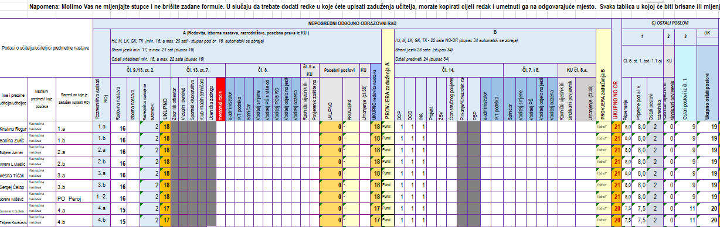

4.2. Tjedna i godišnja zaduženja učitelja predmetne nastave

Napomena:

Matematika nestručno zastupljena.

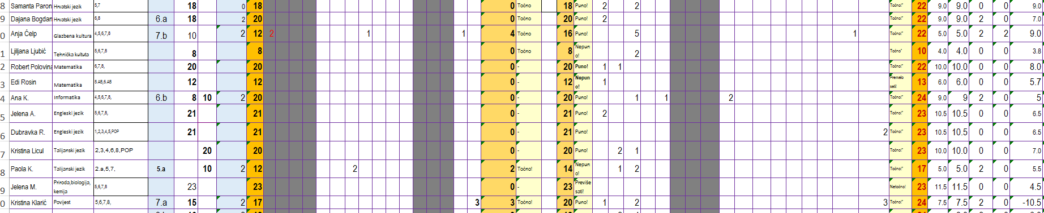

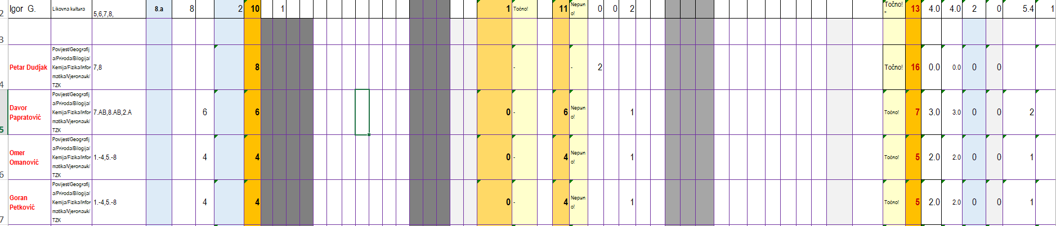

12



4.3. učiteljice produženog boravka





1. 4. Zaduženja ravnatelja i stručnih suradnika škole

Na ovim poslovima radi 9 djelatnika: tajnica, računovođa, domar, kuharice, četiri spremačice. Radno vrijeme tajništva i računovodstva istaknuto je na vratima škole i vratima ureda. Na vratima ureda i Škole istaknuto je i vrijeme rada školske administracije sa strankama. U sklopu radnog vremena ostali radnici Škole mogu obavljati poslove i izvan školske zgrade, odnosno školskog dvorišta, a o čemu odluku donosi ravnatelj Škole. Osim redovitog radnog vremena prema donjoj tablici, ostali radnici Škole mogu prema nalogu ravnatelja i potrebi privremeno obavljati poslove i prema drugačijem rasporedu radnog vremena, o čemu odlučuje ravnatelj.

|  |  |  |  |  |  |  |
| --- | --- | --- | --- | --- | --- | --- |
| Red. broj | Ime i prezime radnika | Radno mjesto | Radno vrijeme  (od – do) | Rad sa strankama  (od – do) | Broj sati tjedno | Broj sati godišnjeg zaduženja |
| 1. | Marijana  Starčić | Ravnatelj | 7:00-15:00 | 8:00-10:00  13:00-15:00 | 40 | 2088 |
| 2. | Hana Mujkanović | Psiholog | 8:00-14:00 | 10:00-12:00 | 40 | 2088 |
| 3. | Marina Pojer | Pedagog | 8:00-14:00 | 8:00-10:00 | 40 | 2088 |
| 4. | Marija Košta  Kapustić | Knjižničar | 8:00-14:00  Utorak,srijeda,četvrtak | 8:00-12:00 | 20 | 1044 |

Napomena:

Stručna suradnica Marija Košta je nestručna.

4.3. Zaduženja ostalih radnika škole

|  |  |  |  |  |  |
| --- | --- | --- | --- | --- | --- |
| Red. broj | Ime i prezime  radnika | Radno mjesto | Radno vrijeme  (od – do) | Broj sati tjedno | Broj sati godišnjeg zaduženja |
| 1. | Dalija Brnić | Tajnica | 7:00 – 15:00 | 40 | 2088 |
| 2. | Irena Goleš Peruško | Računovođa | 7:00 – 15:00 | 40 | 2088 |
| 3. | Ivica Milovan | Domar, vozač,ložać | 7:00-15:00 | 40 | 2088 |
| 4. | Vlasta Cetina | Spremačica | 14:00-22:00 | 40 | 2088 |
| 5. | Ljubica Kristić  Vukančić | Spremačica | 13:00-21:00 | 40 | 2088 |
| 6. | Rozana Pavlišić | Spremačica | 13:00-21:00 | 40 | 2088 |
| 7. | Alma Đinović | Spremačica | 6:30-14:30 | 40 | 2088 |
| 8. | Alenka Mihovilović | Kuharica | 6:00-14:00 | 40 | 2088 |
| 8. | Kristina Terlević | Kuharica | 6:00-14:00 | 40 | 2088 |

**5. PODATCI O ORGANIZACIJI RADA**

5.1. Raspored sati

Škola radi u jutarnjoj smjeni u vremenu od 7:15-14:05 sati. PO Peroj ima isti raspored zvona. Radno vrijeme produženog boravka je od 11:00-16:00 sati. Dežurstvo od 16:00 do 16:30 sati

RASPORED SATI

Raspored sati i raspored učionica nalazi se na web stranici škole, te na mjestu predviđenom za obavijesti.

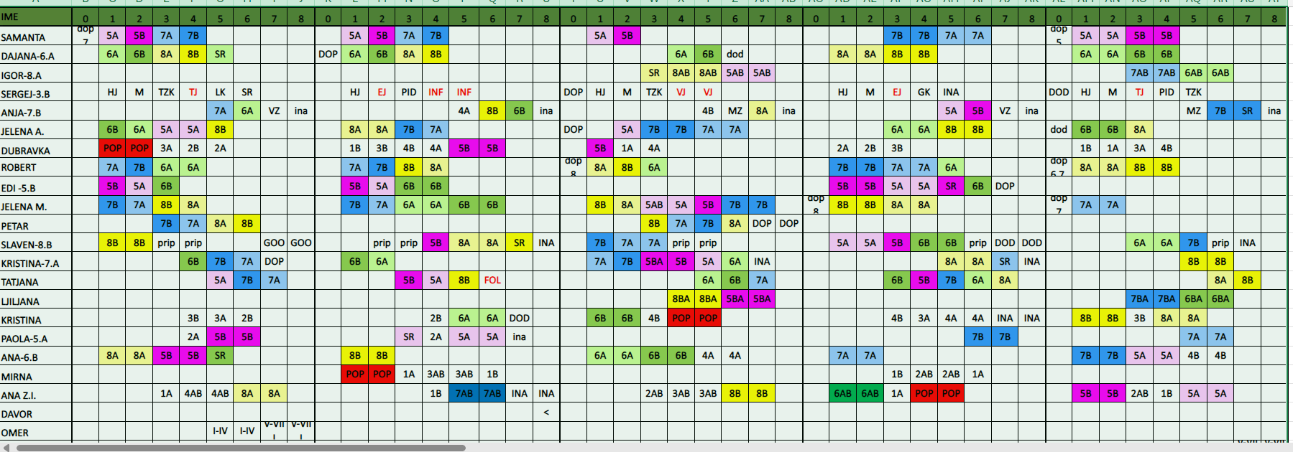

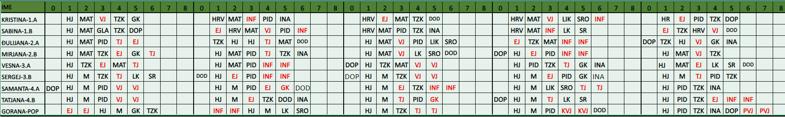

RASPORED UČIONICA

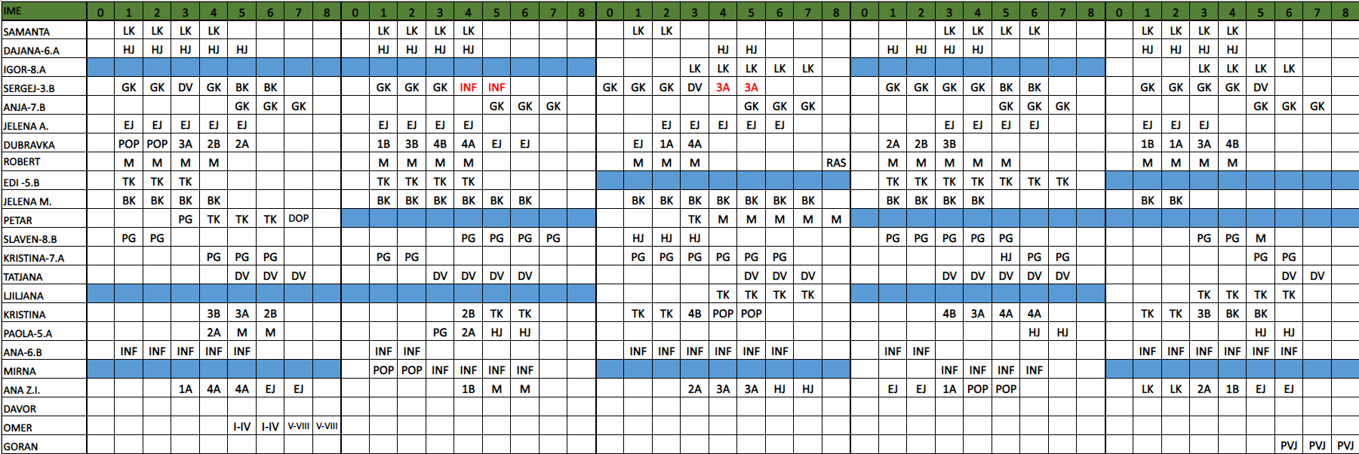

RASPORED RADA I UČIONICA PRODUŽENOG BORAVKA

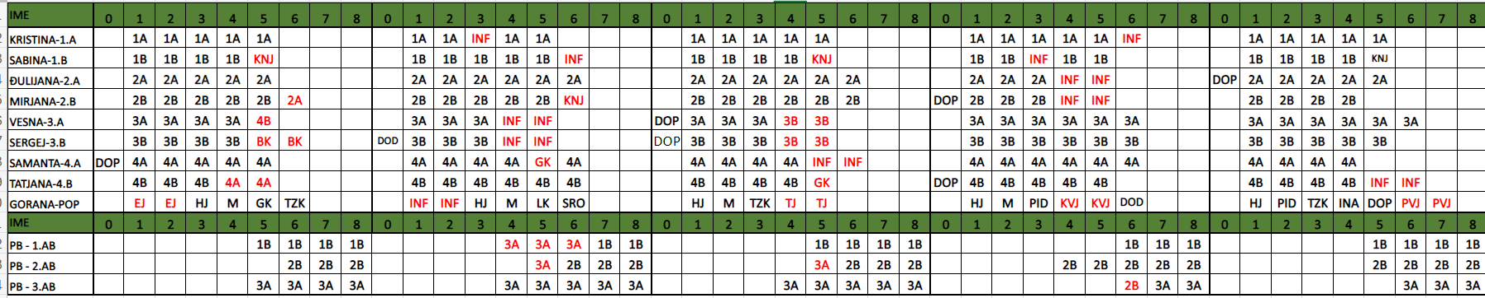

5.2. RASPORED ZVONA

|  |  |
| --- | --- |
| REDOVNA SATNICA | |
| ŠK. SAT | VRIJEME |
| 0. sat | 7:10-7:55 |
| 1.sat | 8.00 – 8.45 |
| 2.sat | 8.50. – 9.35 |
| MARENDA | 9.35 – 9:50 |
| 3.sat | 9:55 -10:40 |
| 4.sat | 10.45 – 11.30 |
| 5.sat | 11.35 -12.20 |
| 6.sat | 12:25 – 13:10 |
| 7.sat | 13.15 – 14.00 |
| 8.sat | 14.05 – 14.50 |

**5.3 RASPORED DEŽURSTVA**

Zadaće dežurnih učitelja :

* 7.45 SATI - dežurni učitelj dolazi u školu
* nadzor nad provođenjem cjelokupnih mjera sigurnosti utvrđenih planom;
* povremeni obilazak svih prostora zgrade u kojoj dežura;
* pojačan nadzor na osjetljivim mjestima u školi;
* izdavanje uputa, upozorenja i zapovijedi u svezi provođenja utvrđenih mjera;
* pisanje izvješća o događajima koji su se zbili u vrijeme dežurstva;
* izvješćivanje policije i traženje intervencije u slučaju potrebe;
* koordinacija s ravnateljem i izvješćivanje o poduzetim mjerama.
* 14.15 SATI – dežurni učitelj napušta školsku zgradu

Napomena:

* Učitelji koji su na zamjeni zbog bolovanja djelatnika ili rade prekovremeno po nalogu zamjenjuju učitelje koji su dežurni.
* Dežurstvo spremačica:
* OD 6:30 : 8:00 -Alma Džinović
* OD 14:15 DO 21:00 SAT DEŽURNE- ROZANA PAVLIŠIĆ, LJUBICA KRISTIĆ VUKANČIĆ, VLASTA CETINA

RASPORED  dežurstva koji vrijedi OD 9.09.2024. – MATIČNA ŠKOLA , FAŽANA

|  |  |  |  |  |  |  |
| --- | --- | --- | --- | --- | --- | --- |
| VRIJEME |  | PONEDJELJAK | UTORAK | SRIJEDA | ČETVRTAK | PETAK |
| 7:45-10:45 | PRIZEMLJE STARE ŠKOLE | MIRJANA L.M.  TATJANA K. | MIRJANA L.M.  VESNA T. | IZABELA K.  TATJANA K. | VESNA T.  TATJANA K. | MIRJANA L.M.  VESTNA T. |
| PRIZEMLJE NOVE ŠKOLE | SAMANTA P.  SAMANTA K.B.  SABINA Ž. | SAMANTA P.  SAMANTA K.B.  SERGEJ Ć. | JELENA M.  SAMANTA K.B.  SABINA Ž. | SAMANTA P.  JELENA M.  SERGEJ Ć. | SABINA Ž.  SERGEJ Ć. |
| I KAT STARE ŠKOLE | ĐULIJANA J. | KRISTINA R. | ĐULIJANA J. | KRISTINA R. | ĐULIJANA J.  KRISTINA R. |
| I KAT NOVE ŠKOLE | DAJANA B.  JELENA A. | DAJNA B. | ROBERT P. | JELENA A. | ROBERT P. |
| MARENDA/BLAGOVAONA | SVE UČITELJICE RAZREDNE NASTAVE KOJE SU DEŽURNE DO 10:45 | | | | |
| MARENDA/DVORIŠTE | SVI UČITELJI PREDMETNE NASTAVE KOJI SU DEŽURNI DO 10:45 | | | | |
| 12:30-13:15 | RUČAK | SVE UČITELJICE PRODUŽENOG BORAVKA | | | | |
| 10:45:14:10 | PRIZEMLJE STARE ŠKOLE | MARINA P. | IZABELA K. | MARINA P. | ANA Z.I. | MARINA P. |
| PRIZEMLJE NOVE ŠKOLE | EDI R.  PETAR D.  VANJA V. | JELENA M.  ANJA Ć.  VANJA V.  TATJANA Š. | IGOR G.  ANJA Ć.  PETAR D. | EDI R.  ANJA Ć.  KRISTINA L.  TATJANA Š. | IGOR G.  VANJA V.  TATJANA Š. |
| I KAT STARE ŠKOLE | OMER O. | MIRNA L. | ANA K. | MIRNA L. | NEMA NASTAVE |
| I KAT NOVE ŠKOLE | DAVOR P. | KRISTINA K.  JELENA A.  KRISTINA L. | PAOLA K.  KRISTINA K. | DAJANA B.  SLAVEN B. | SLAVEN B. |
| 14:10-16:00 | PRIZEMLJE STARE ŠKOLE | UČITELJICA PB | UČITELJICA PB | UČITELJICA PB | UČITELJICA PB | UČITELJICA PB |
| PRIZEMLJE NOVE ŠKOLE | UČITELJICA PB | UČITELJICA PB | UČITELJICA PB | UČITELJICA PB | UČITELJICA PB |

Napomena: Petkom na 1. katu stare škole nema dežurstva jer nakon 5. sata nema nastave. Učenici 1.a i 2.a na nastavi su sa svojim učiteljicama.

PO PEROJ

|  |  |  |  |  |  |  |
| --- | --- | --- | --- | --- | --- | --- |
| VRIJEME |  | PONEDJELJAK | UTORAK | SRIJEDA | ČETVRTAK | PETAK |
| 7:45-10:00  10:00-12.30 | ULAZ U ŠKOLU  UČIONICA | RAZANA P.  GORANA I. | MIRNA L.  GORANA I. | GORANA I.  ROZANA P. | DUBRAVKA R.  GORANA I. | GORANA I.  ROZANA P. |
| UČIONICA  IZLAZ IZ ŠKOLE | GORANA I.  KRISTINA L. | GORANA I.  ROZANA P. | ANA Z. I.  GORAN P. | GORANA I.  ROZANA P. | GORANA I.  ROZANA P. |

5.4. SURADNJA SA RODITELJIMA

* Roditeljski sastanci
* Informacije
* Otvorena vrata škole
* Rad s roditeljima

RODITELJSKI SASTANCI – najmanje 3 puta tijekom školske godine u dogovoru sa razrednikom

NFORMACIJE ZA RODITELJE

Prema PRAVILNIKU O NAČINIMA, POSTUPCIMA I ELEMENTIMA VREDNOVANJA UČENIKA U OSNOVNOJ I SREDNJOJ ŠKOLI, (NN 112/10, 82/19 i 43/20)

ČL.12 svi učitelji/nastavnici dužni su planirati termine za individualne informativne razgovore. Termini se javno objavljuju na mrežnim stranicama škole.

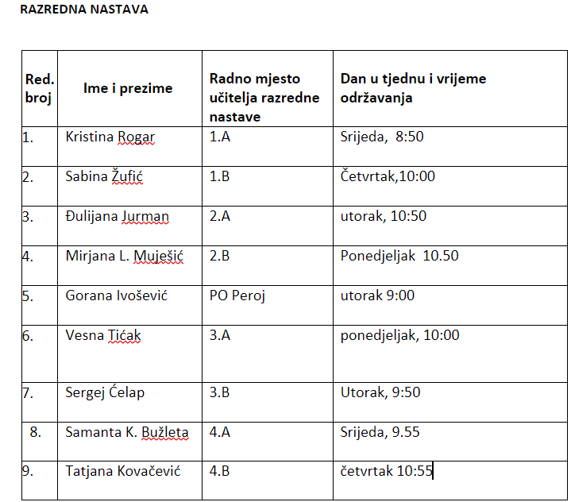

**PREDMETNA NASTAVA:**

|  |  |  |  |
| --- | --- | --- | --- |
| **Red. broj** | **Ime i prezime** | **Radno mjesto učitelja predmetne nastave** | **Dan u tjednu i vrijeme održavanja** |
| 1. | Samanta Paronić | Učiteljica hrvatskog jezika | PONEDJELJAK 5. sat |
| 2. | Dajana Bogdanović | Učiteljica hrvatskog jezika | SRIJEDA 6. SAT |
| 3. | Jelena Anočić | Učiteljica engleskog jezika | Srijeda ,2.sat |
| 4. | Dubravka Rajić | Učiteljica engleskog jezika |  |
| 5. | Igor Gregurević | Učitelj likovne kulture | Ponedjeljak 7.sat |
| 6. | Anja Ćelap | Učiteljica glazbene kulture | Utorak 4. sat  10:40 – 11:30 |
| 7. | Robert Polovina | Učiteljica matematike | Ponedjeljak 5.sat |
| 8. | Edi Rosin | Učiteljica matematika | Ponedjeljak 4. sat |
| 9. | Jelena Mrđenović | Učiteljica prirode, biologije i kemije | Četvrtak 5.sat |
| 11. | Petar Dudjak | Učiteljica fizike | Srijeda 8.sat |
| 12. | Slaven Bošković | Učitelj povijesti | Srijeda 3. sat |
| 13. | Kristina Klarić | Učiteljica geografije | Utorak 4.sat |
| 14. | Tatjana Šipalo | Učiteljica tjelesne i zdravstvene kulture | Ponedjeljak 4.sat  10:40-11:30 |
| 15. | Vanja Vekić | Učiteljica tehničke kulture | Petak 4.sat (10:40-11:30) |
| 16. | Ana Karabaić | Učiteljica informatike | Srijeda,(7.sat)  13:15-14:00 |
| 17. | Mirna Lesničar | Učiteljica informatike | Četvrtak, 7. sat |
| 18. | Kristina Licul | Učiteljica talijanskog jezika | Srijeda 6.sat |
| 19. | Paola Krstulović | Učiteljica talijanskog jezika | Utorak 5. sat  (11:35 – 12:20) |
| 20. | Omer ef. Omanović | Vjeroučitelj  islamskog vjeronauka | Ponedjeljak 14:00 sati |
| 21. | Goran Petković | Vjeroučitelj  pravoslavnog vjeronauka | Petak 14:00 sati |
| 22. | Ana Zgrablić Ilovar | Vjeroučiteljica  katoličkog vjeronauka | Četvrtak 4.sat |
| 23. | Davor Papratović | Vjeroučitelj  katoličkog vjeronauka | Ponedjeljak 14:00 sati |

**PRODUŽENI BORAVAK :**

|  |  |  |
| --- | --- | --- |
| **Red. broj** | **Ime i prezime** | **Dan u tjednu i vrijeme održavanja** |
| 1. | Roberta Corva Kauzlarić | Ponedjeljak 15:30 sati |
| 2. | Selma Šundo | Ponedjeljak 15:30 sati |
| 3. | Ivona Kokorović | Ponedjeljak 15:30 sati |

OTVORENA VRATA ŠKOLE ZA ŠKOLSKU GODINU 2024.-25.

PREDMETNA NASTAVA ( ZADNJI PONEDJELJAK U MJESECU U 17:00 SATI )

PROVO OBRAZOVNO RAZDOBLJE:

* 28.10.2024.
* 25.11.2024.
* 16.12.2024.

DRUGO OBRAZOVNO RAZDOBLJE:

* 27.01.2025.
* 17.02.2025.
* 31.03.2025.
* 28.04.2025.
* 26.05.2025.

RAZREDNA NASTAVA ( PRVI ČETVRTAK U MJESECU U 17:00 SATI )

PROVO OBRAZOVNO RAZDOBLJE:

* 7.11.2024.
* 6.12.2024.

DRUGO OBRAZOVNO RAZDOBLJE:

* 9.01.2025..
* 6.02.2025.
* 6.03.2025.
* 3.04.2025.
* 8.05.2025.

.

PREDAVANJA ZA RODITELJE i RAZGOVORI

-predavanja – 1 po polugodištu zasebno za roditelje od 1.-4. i od 5.-8. razreda

|  |  |  |  |  |
| --- | --- | --- | --- | --- |
|  | Individualni i/ili grupni savjetodavni rad s ciljem pomoći roditelju u razumijevanju razvojnih potreba djeteta ili promjena na području prepoznatih teškoća | razgovor    razrednici | po potrebi |  |
|  | Edukacija roditelja o roditeljskim vještinama kroz pripremu i ostvarivanje tematskih roditeljskih sastanaka | tematska predavanja ili radionice/suradnja s vanjskim suradnicima | tijekom šk. god. |  |

### 5.5. PREHRANA UČENIKA

-financirana od strane MZO-a, PB ručak financiran od strane roditelja

-jelovnik na stranici škole

### 5.6 . Godišnji kalendar rada

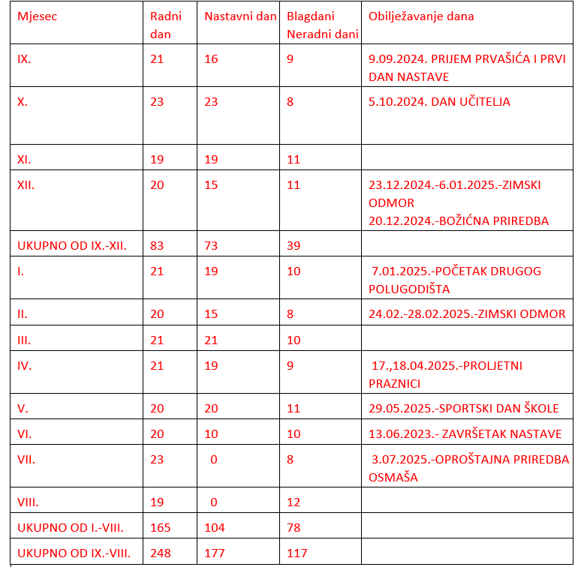

Napomena: Znanost o moru 2.05.2025.- team building – 176 nastavnih dana

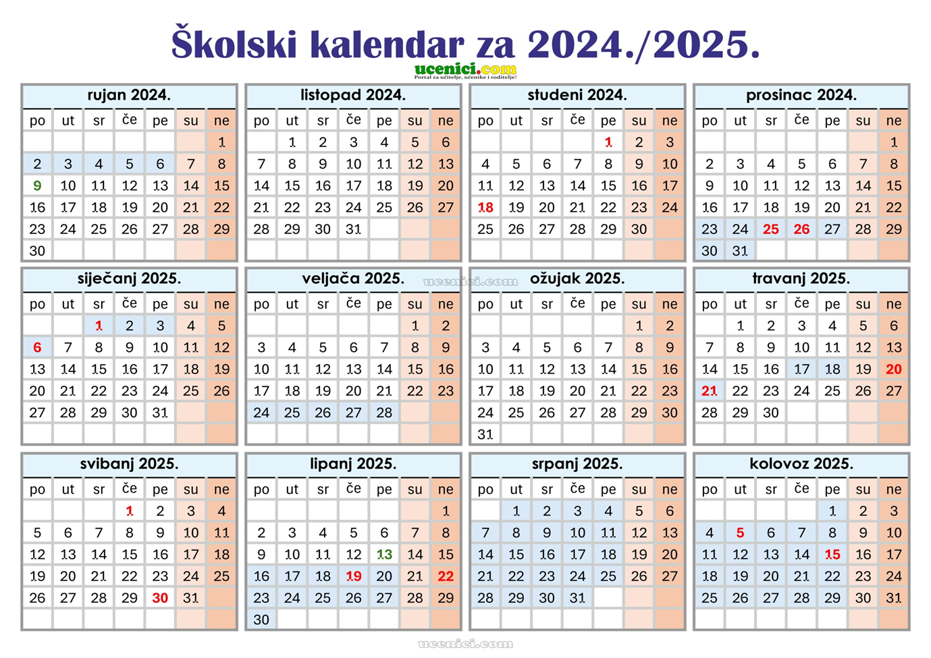

### 5.7. POPRAVNI ISPITI

Dopunski nastavni rad i popravni ispiti

Dopunski nastavni rad: 19.06.-30.06.2025

Popravni ispiti: 19.08.-21.08.2024.

## 6.PODACI O BROJU UČENIKA I RAZREDNIH ODJELA

Sveukupno na početku školske 2024./2026. godine OŠ Fažana ima 263 učenika u 17 razrednih odjela, od navedenog 4 učenika prvog i drugog razreda pohađaju PO Peroj. Sate izbornih predmeta: talijanskog jezika, informatike, katoličkog vjeronauka, pravoslavnog vjeronauka i islamskog vjeronauka učenici će pohađati prema rasporedu sati u vremenu od 12:30 sati do 15.05 sati., kao i sate dodatne i dopunske nastave te izvannastavnih aktivnosti. Pravoslavni vjeronauk pohađaju učenici u PO Peroj petkom poslijepodne.

|  |  |  |  |  |  |  |  |  |  |  |  |  |  |  |
| --- | --- | --- | --- | --- | --- | --- | --- | --- | --- | --- | --- | --- | --- | --- |
| **Razred** | **učenika** | **odjela** | **djevoj- čica** | **ponavljača** | **primjereni oblik šk.** | | | **Prehrana** | | **U boravku** | | | **Ime i prezime razrednika** | |
| **IP** | **PP** | **PUN** | **užina** | **objed** | **6 do 10 km** | **cije.** | **prod.** | |  | |
| **I. a** | 16 | 1 | 9 | 0 | 1 | 0 | 0 | 16 | 14 |  | 0 | 14 | | Kristina Rogar | |
| **I. b** | 15 | 1 | 7 | 0 | 2 | 0 | 0 | 15 | 11 |  | 0 | 11 | | Sabina Žufić | |
| **I.-II.PO PEROJ** | 4 | KOMBINA-CIJA | 2 | 0 | 0 | 0 | 0 | 4 | 0 | 0 | 0 | 0 | | Gorana Ivošević | |
| **UKUPNO I.** | 35 | 3 | 18 | 0 | 3 | 0 | 0 | 35 | 25 |  | 0 | 25 | |  | |
| **II. a** | 14 | 1 | 4 | 0 | 0 | 0 | 0 | 14 | 13 | 1 |  | 13 | | Đulijana Jurman | |
| **II. b** | 15 | 1 | 4 | 0 | 0 | 0 | 0 | 15 | 10 | 1 | 0 | 10 | | Mirjana Lekić Muješić | |
| **UKUPNO II.** | 28 | 2 | 8 | 0 | 0 | 0 | 0 | 29 | 23 |  | 0 | 23 | |  | |
| **III. a** | 15 | 1 | 6 | 0 | 1 | 1 | 0 | 15 | 13 |  | 0 | 13 | | Vesna Tićak | |
| **III. b** | 13 | 1 | 6 | 0 | 1 | 2 | 1 | 13 | 9 |  | 0 | 10 | | Sergej Ćelap | |

|  |  |  |  |  |  |  |  |  |  |  |
| --- | --- | --- | --- | --- | --- | --- | --- | --- | --- | --- |
| **UKUPNO III.** | 28 | 1 | 12 | 0 | 2 | 3 |  | 28 | 22 |  |
| **IV. a** | 13 | 1 | 6 | 0 | 1 | 0 | 0 | 13 | 8 | Samanta Košara Bužleta |
| **IV. b** | 13 | 2 | 8 | 0 | 1 | 0 | 0 | 13 | 7 | Tatjana Kovačević |
| **UKUPNO** |  | 9 |  |  | 2 | 3 | 1 | 39 | 0 |  |

|  |  |  |  |  |  |  |  |  |  |
| --- | --- | --- | --- | --- | --- | --- | --- | --- | --- |
| **V. a** | 25 | 1 | 12 | 0 | 1 | 0 | 0 | 21 | Paola Krstulović |
| **V. b** | 25 | 1 | 14 | 0 | 0 | 0 | 0 | 25 | Vanja Vekić |
| **UKUPNO V.** | 50 | 2 | 26 | 0 | 1 | 0 | 0 | 46 |  |
| **VI. a** | 18 | 1 | 10 | 8 | 0 | 0 | 1 | 18 | Dajana Bogdanović |
| **VI. b** | 19 | 1 | 6 | 1 | 2 | 0 | 0 | 19 | Ana Karbaić |
| **UKUPNO VI.** | 37 | 2 | 16 | 9 | 2 | 0 | 0 | 37 |  |
| **VII. a** | 13 | 1 | 5 | 0 | 1 | 0 | 0 | 13 | Kristina Klarić |
| **VII. b** | 12 | 1 | 5 | 0 | 1 | 0 | 0 | 12 | Anja Ćelap |
| **UKUPNO VII.** | 25 | 2 |  |  |  |  |  | 25 |  |

|  |  |  |  |  |  |  |  |  |  |
| --- | --- | --- | --- | --- | --- | --- | --- | --- | --- |
| **VIII. a** | 15 | 1 | 9 | 1 | 2 | 0 | 1 | 1 | Igor Grgurević |
| **VIII. b** | 18 | 1 | 9 | 0 | 0 | 2 | 0 | 0 | Slaven Bošković |
| **UKUPNO VIII.** | 33 | 2 | 18 | 1 | 2 | 2 | 1 | 1 |  |

Primjereni oblik školovanja po razredima i oblicima rada

|  |  |  |  |  |  |  |  |  |  |
| --- | --- | --- | --- | --- | --- | --- | --- | --- | --- |
| Rješenjem određen  oblik rada | Broj učenika s primjerenim oblikom školovanja po razredima | | | | | | | | Ukupno |
| I. | II. | III. | IV. | V. | VI. | VII. | VIII. |
| Redoviti program uz individualizirane postupke | 3 | 0' | 1 | 2 | 1 | 2 | 2 | 2 | 13 |
| Redoviti program uz prilagodbu sadržaja | 0 | 0 | 3 | 0 | 0 | 1 | 2 | 2 | 8 |
| UKUPNO | 3 | 0 | 4 | 2 | 1 | 3 | 4 | 4 | 21 |

Početkom godine imamo ukupno 21 učenika koji imaju rješenjem određen poseban oblik rada i programa.

Osim učenika s rješenjem, za koje su učitelji izradili individualizirani kurikulum , imamo nekoliko učenika koji će biti opservirani tijekom prvoga tromjesečja zbog primijećenih poteškoća. Ako bude potrebno za ove će se učenike tražiti prilagodba programa i postupaka tijekom godine. Za 3 učenika osigurani su pomoćnici u nastavi preko projekta Mozajk 7.

|  |  |  |  |  |  |  |  |  |  |  |
| --- | --- | --- | --- | --- | --- | --- | --- | --- | --- | --- |
| RAZRED | I.A | I.B | II.A | II.B | III.A | III.B | IV.A | IV.B | PO PEROJ  III., IV. | UKUPNO |
| PREDMET |
| HRVATSKI  JEZIK | 210 | 210 | 210 | 210 | 210 | 210 | 210 | 210 | 210 | 1890 |
| LIKOVNA  KULTURA | 35 | 35 | 35 | 35 | 35 | 35 | 35 | 35 | 35 | 315 |
| GLAZBENA  KULTURA | 35 | 35 | 35 | 35 | 35 | 35 | 35 | 35 | 35 | 315 |
| ENGLSKI  JZIK | 70 | 70 | 70 | 70 | 70 | 70 | 70 | 70 | 70 | 630 |
| MATEMATIKA | 175 | 175 | 175 | 175 | 175 | 175 | 175 | 175 | 175 | 1575 |
| PRIRODA I  DRUŠTVO | 70 | 70 | 70 | 70 | 70 | 70 | 105 | 105 | 70 | 700 |
| TZK | 105 | 105 | 105 | 105 | 105 | 105 | 70 | 70 | 105 | 875 |
| UKUPNO: | 700 | 700 | 700 | 700 | 700 | 700 | 700 | 700 | 700 | 6300 |

## 7. TJEDNI I GODIŠNJI BROJ SATI PO RAZREDIMA I OBLICIMA ODGOJNOOBRAZOVNOG RADA - RN

**PREDMETNA NASTAVA**

|  |  |  |  |  |  |  |  |  |  |
| --- | --- | --- | --- | --- | --- | --- | --- | --- | --- |
| RAZRED | V.A | V.B | VI.A | VI.B | VII.A | VII.B | VIII.A | VIII.B | UKUPNO |
| PREDMET |
| HRVATSKI  JEZIK | 175 | 175 | 175 | 175 | 140 | 140 | 140 | 140 | 1260 |
| LIKOVNA  KULTURA | 35 | 35 | 35 | 35 | 35 | 35 | 35 | 35 | 280 |
| GLAZBENA  KULTURA | 35 | 35 | 35 | 35 | 35 | 35 | 35 | 35 | 280 |
| ENGLESKI | 105 | 105 | 105 | 105 | 105 | 105 | 105 | 105 | 840 |
| JEZIK |  |  |  |  |  |  |  |  |  |
| MATEMATIKA | 140 | 140 | 140 | 140 | 140 | 140 | 140 | 140 | 1120 |
| PRIRODA | 52,5 | 52,5 | 70 | 70 |  |  |  |  | 245 |
| KEMIJA |  |  |  |  | 70 | 70 | 70 | 70 | 280 |
| BIOLOGIJA |  |  |  |  | 70 | 70 | 70 | 70 | 280 |
| FIZIKA |  |  |  |  | 70 | 70 | 70 | 70 | 280 |
| POVIJEST | 70 | 70 | 70 | 70 | 70 | 70 | 70 | 70 | 560 |
| GEOGRAFIJA | 52,5 | 52,5 | 70 | 70 | 70 | 70 | 70 | 70 | 525 |
| TEHNIČKA  KULTURA | 35 | 35 | 35 | 35 | 35 | 35 | 35 | 35 | 280 |
| TZK | 70 | 70 | 70 | 70 | 70 | 70 | 70 | 70 | 560 |
| INFORMATIKA | 70 | 70 |  |  |  |  |  |  | 140 |
| UKUPNO | 840 | 840 | 805 | 805 | 910 | 910 | 910 | 910 | 6895 |

7.1.TJEDNI I GODIŠNJI BROJ SATI IZBORNIH PREDMETA

*Tjedni i godišnji broj nastavnih sati izborne nastave katoličkog vjeronauka*

|  |  |  |  |  |
| --- | --- | --- | --- | --- |
| **UČITELJ IZBORNOGA PREDMETA** | **IZBORNI PREDMET** | **RAZREDNI**  **ODJELI** | **BROJ UČENIKA** | **SATI**  **ZADUŽENJA**  **GODIŠNJE** |
| ANA ZGRABLIĆ ILOVAR | KATOLIČKI VJERONAUK | 1.A | 6 |  |
| 1.B | 9 |
| 2.A | 10 |
| 2.B | 9 |
| 3.AB | 9 |
| 4.A | 7 |
| 4.B | 11 |
|  | | 5.A | 11 |
| 5.B | 15 |
|  | | 6.A | 7 |  |
|  |  | PO Peroj | 1 |  |
| **UKUPNO** |  | **12 RO** | 96 | 864 |
| DAVOR PAPRATOVIĆ | KATOLIČKI VJERONAUK | 6.B | 11 |  |
| 7.AB | 9 |
|  |
| 8.AB | 21 |
|  |
| **UKUPNO** |  | **3 RO** | 41 | 216 |
| **UKUPNO – ZADUŽENJE VJERONAUKA** | | **15 RO** | 137 | 1080 |

## *Tjedni i godišnji broj nastavnih sati izborne nastave talijanskog jezika*

|  |  |  |  |  |
| --- | --- | --- | --- | --- |
| **UČITELJ IZBORNOGA PREDMETA** | **IZBORNI PREDMET** | **RAZREDNI**  **ODJELI** | **BROJ UČENIKA** | **SATI**  **ZADUŽENJA**  **GODIŠNJE** |

|  |  |  |  |  |
| --- | --- | --- | --- | --- |
| KRISTINA LICUL  2.B,3.A,3.B,4.A,4.B,  PO PEROJ  6.A,6.B,8.A,8.B |  | 2.A | 12 |  |
| 2.B | 13 |
| 3.A | 9 |
| 3.B | 7 |
| 4.A | 9 |
| 4.B | 10 |
| 5.A | 18 |
| 5.B | 18 |
| 6.A | 13 |
| PAOLA KRSTULOVIĆ  2.A,5.A,5.B,7.A,7.B |  | 6.B | 10 |  |
| 7.A |  |
| 9 |
| 7.B | 10 |
|  |  | 8.A | 16 |  |
| 8.B  PO PEROJ |  |  |
|  |
| 3 |
| **UKUPNO TALIJ** | **ANSKI JEZIK** | **15 RO** | 164 | **1050** |

## *Tjedni i godišnji broj nastavnih sati izborne nastave Informatike*

|  |  |  |  |  |
| --- | --- | --- | --- | --- |
| **UČITELJ IZBORNOGA PREDMETA** | **IZBORNI PREDMET** | **RAZREDNI**  **ODJELI** | **BROJ UČENIKA** | **SATI**  **ZADUŽENJA** |
| ANA KARABAIĆ | INFORMATIKA | 4.B | 13 | 360 |
| 7.A | 4 |
| 7.B | 8 |
| 8.A | 11 |
| 8.B | 14 |
| MIRNALESNIČAR | INFORMATIKA | 1.AB | 22 | 360 |
| 2.AB |  |
| 25 |
|  |  | 3.AB | 25 |  |
| 4.A | 12 |
| POP |
| 4 |
|  |  |  | **139** | 720 |

## *Tjedni i godišnji broj nastavnih sati izborne nastave pravoslavnog vjeronauka*

|  |  |  |  |  |
| --- | --- | --- | --- | --- |
| **UČITELJ IZBORNOGA PREDMETA** | **IZBORNI PREDMET** | **RAZREDNI**  **ODJELI** | **BROJ UČENIKA** | **SATI**  **ZADUŽENJA**  **GODIŠNJE** |
| GORAN PETKOVIĆ  UKUPNO | Pravoslavni vjeronauk | 1.-4. | 5  14 | 140 |
| 5.-8. |
|  | 19 |

## *Tjedni i godišnji broj nastavnih sati izborne nastave islamskog vjeronauka*

|  |  |  |  |  |
| --- | --- | --- | --- | --- |
| **UČITELJ IZBORNOGA PREDMETA** | **IZBORNI PREDMET** | **RAZREDNI**  **ODJELI** | **BROJ UČENIKA** | **SATI**  **ZADUŽENJA**  **GODIŠNJE** |
| OMER OMANOVIĆ  UKUPNO | iSLAMSKI vjeronauk | 1.-4. | 6  7 | 140 |
| 5.-8. |
|  |  |  | 13 |  |

### 7.2. Tjedni i godišnji broj nastavnih sati dopunske nastave

U dopunsku nastavu učenici će na početku školske godine biti uključeni prema inicijalnoj provjeri znanja, a tijekom godine neki će biti uključeni ovisno o sposobnostima učenika i razini usvojenosti gradiva. Moguće je i uključivanje učenika koji su duže vrijeme izbivali, učenika kojima je potrebna posebna pomoć učitelja, ali i onih koji žele dopunsko pojašnjenje gradiva iz pojedinih područja. Nastava je organizirana u cilju pomoći učenicima da s uspjehom svladaju redovne sadržaje. Broj naveden u tablici odnosi se na učenike za koje učitelji smatraju da im je najčešće potrebna pomoć, odnosno koji su uključeni tijekom cijele školske godine uz suglasnost roditelja.

|  |  |  |  |  |  |
| --- | --- | --- | --- | --- | --- |
| REDNI BROJ | UČITELJ/ICA | RAZREDNI ODJEL | PREDMET | SATI TJEDNO | SATI GODIŠNJE |
| 1. | Kristina Rogar | 1.A | HRVATSKI JEZIK MATEMATIKA | 1 | 36 |
| 2. | Sabina Žufić | 1.B | HRVATSKI JEZIK MATEMATIKA | 1 | 36 |
| 3. | Đulijana Jurman | 2.A | HRVATSKI JEZIK MATEMATIKA | 1 | 36 |
| 4. | Mirjana Lekić Muješić | 2.B | HRVATSKI JEZIK MATEMATIKA | 1 | 36 |
| 5. | Vesna Tićak | 3.A | HRVATSKI JEZIK MATEMATIKA | 1 | 36 |
| 6. | Sergej Ćelap | 3.B | HRVATSKI JEZIK MATEMATIKA | 1 | 36 |
| 7. | Samanta Košara Bužleta | 4.A | HRVATSKI JEZIK MATEMATIKA | 1 | 36 |
| 8. | Tatjana Kovačević | 4. B | HRVATSKI JEZIK MATEMATIKA | 1 | 36 |
| 9. | Gorana Ivošević | 1.,2.  PO PEROJ | HRVATSKI JEZIK MATEMATIKA | 1 | 36 |
| UKUPNO: | 9 | 9 | 18 | 9 | 324 |

DOPUNSKA NASTAVA – PREDMETNA NASTAVA

|  |  |  |  |  |  |
| --- | --- | --- | --- | --- | --- |
| Redni Broj | Ime i prezime učitelja | Razredni odjel | Predmet | Broj sati tjedno | Broj sati godišnje |
| 1. | SAMANTA PARONIĆ | V.AB VII.AB | HRVATSKI JEZIK | 2 | 72 |
| 2. | DAJANA  BOGDANOVIĆ | VI.AB VIII.AB | HRVATSKI JEZIK | 1 | 36 |
| 3. | JELENA ANOČIĆ | V.-VIII. | ENGLESKI JEZIK | 1 | 36 |
| 5. | ROBERT POLOVINA | VI.A  VII.AB  VIII.AB | MATEMATIKA | 1 | 36 |
| 6. | EDI ROSIN | V.AB VI.B | MATEMATIKA | 1 | 36 |
| 7. | JELENA MRĐENOVIĆ | VII.AB VIII.AB | KEMIJA | 2 | 72 |
| 8. | PETAR DUDJAK | VII.AB VIII.AB | FIZIKA | 2 | 36 |
| 9. | KSTINA KLARIĆ | V.-VIII. | GEOGRAFIJA | 1 | 36 |
|  | UKUPNO: | 8 | 7 | 10 | 360 |

7.3. Tjedni i godišnji broj nastavnih sati dodatne nastave

Za darovite učenike kao i za učenike koji pokazuju zanimanje za većim spoznajama iz pojedinih predmeta organizirana je i dodatna nastava. Kod utvrđivanja sadržaja rada i metode odgoja i obrazovanja darovitih učenika škola će učiniti sljedeće:

* voditi organiziranu brigu za maksimalan napredak svakog učenika u obliku individualizacije programa i praćenja napretka učenika,
* činit će da svaki učenik radi na svom zadatku maksimalne težine i složenosti,
* darovitim učenicima omogućit će se sudjelovanje na natjecanjima u okviru škole ili izvan nje. U dodatnu nastavu uključeni su učenici na prijedlog predmetnih učitelja i uz suglasnost roditelja.

|  |  |  |  |  |  |
| --- | --- | --- | --- | --- | --- |
| REDNI BROJ | UČITELJ/ICA | RAZREDNI ODJEL | PREDMET | SATI  TJEDNO | SATI GODIŠNJE |
| 1. | Kristina Rogar | 1.A | MATEMATIKA | 1 | 36 |
| 2. | Sabina Žufić | 1.B | MATEMATIKA | 1 | 36 |
| 3. | Đulijana Jurman | 2.A | MATEMATIKA | 1 | 36 |
| 4. | Mirjana Lekić Muješić | 2.B | MATEMATIKA | 1 | 36 |
| 5. | Vesna Tićak | 3.A | MATEMATIKA | 1 | 36 |
| 6. | Sergej Ćelap | 3.B | MATEMATIKA | 1 | 36 |
| 7. | Samanta Košara  Bužleta | 4.A | MATEMATIKA | 1 | 36 |
| 8. | Tatjana Kovačević | 4. B | PRIRODA I DRUŠTVO | 1 | 36 |
| 9. | Gorana Ivošević | 1.,2.  PO PEROJ | MATEMATIKA | 1 | 36 |
| UKUPNO: | 9 | 9 | 9 | 9 | 324 |

DODATNA NASTAVA-PREDMETNA NASTAVA

|  |  |  |  |  |  |
| --- | --- | --- | --- | --- | --- |
| Redni broj | Učitelj/ica | Razredni odjel | Predmet | Sati tjedno | Sati godišnje |
| 1. | Dajana Bogdanović | VI.,VIII. | HRVATSKI JEZIK | 1 | 36 |
| 2. | Robert Polovina | VI.A,VII,VIII | MATEMATIKA | 1 | 36 |
| 3. | Slaven Bošković | VII-VIII | POVIJEST | 2 | 72 |
| 4. | Kristina Licul | VIII | TALIJANSKI JEZIK | 1 | 36 |
| 5. | Jelena Anočić | V.,VI . | ENGLESKI JEZIK | 1 | 36 |
| UKUPNO: | 5 |  | 5 | 6 | 216 |

7.4.Tjedni i godišnji broj nastavnih sati izvannastavnih aktivnosti

U izvannastavne aktivnosti uključeni su učenici prema slobodnom odabiru ponuđenih izvannastavnih aktivnosti i uz suglasnost roditelja.

**IZVANNASTAVNE AKTIVNOSTI - RN**

|  |  |  |  |  |
| --- | --- | --- | --- | --- |
| REDNI BROJ | NAZIV  AKTIVNOSTI | VODITELJ AKTIVNOSTI | TJEDNO SATI | GODIŠNJE  SATI |
| 1. | BAJKAONICA | KRISTINA ROGAR | 1 | 36 |
| 2. | PRAKTIČNE VJEŠTINE | SABINA ŽUFIĆ | 1 | 36 |
| 3. | MALI PODUZETNICI | ĐULIJANA JURMAN | 1 | 36 |
| 4. | KREATIVNO PROJEKTNA RADIONICA | MIRJANA LEKIĆ MUJEŠIĆ | 1 | 36 |
| 5. | KREATIVNA GRUPA | VESNA TIĆAK | 1 | 36 |
| 6. | MALI GLUMCI | SERGEJ ĆELAP | 1 | 36 |
| 7. | KREATIVNA GRUPA | SAMANTA KOŠARA  BUŽLETA | 1 | 36 |
| 8. | KREATIVNA RADIONICA | TATJANA KOVAČEVIĆ | 1 | 36 |
| 9. | DOMAĆINSTVO | GORANA IVOŠEVIĆ | 1 | 36 |
| 10. | KARITATIVNO-KREATIVNA GRUPA | ANA ZGRABLIĆ ILOVAR | 1 | 35 |
| UKUPNO |  |  |  |  |
| 10. |  | 9 | 9 | 287 |

**IZVANNASTAVNE AKTIVNOSTI - PN**

|  |  |  |  |  |
| --- | --- | --- | --- | --- |
| REDNI BROJ | AKTIVNOST | VODITELJ AKTIVNOSTI | SATI  TJEDNO | SATI  GODIŠNJE |
| 1. | PICCOLI GIORNALISTI | KRISTINA LICUL | 2 | 70 |
| 2. | Biblijska skupina | Ana Zgrablić Ilovar | 1 | 35 |
| 3. | Mladi stvaraoci | KRISTINA KLARIĆ | 2 | 70 |
| 4. | Tim za WEB | Ana Karabaić | 1 | 35 |
| 5. |  |  |  |  |
|  | Piccoli storici | Paola Krstulović | 1 | 35 |
| 6. |  |  |  |  |
|  | Likovna grupa | Igor Grgurević | 1 | 35 |
| 7. | Odbojka | Tatjana Šipalo | 4 | 140 |
| 8. | Folklor | Tatjana Šipalo | 2 | 70 |
| 9 | Tehnička grupa | Vanja Vekić | 3 | 105 |
| 10. | Glazbena radionica | Anja Ćelap | 4 | 140 |
| 11. | Novinarska grupa | Samanta Paronić | 2 | 72 |
| 12. | Povijesna grupa | Slaven Bošković | 2 | 70 |

7.5. Obuka plivanja

- za 1. razrede –Pula-gradski bazen

6.6. Vanjsko vrednovanje provodi se prema uputama CZVV-početkom mjeseca travnja

7.5. Kalendar provedbe vanjskog vrednovanja za školsku godinu 2024.-25.

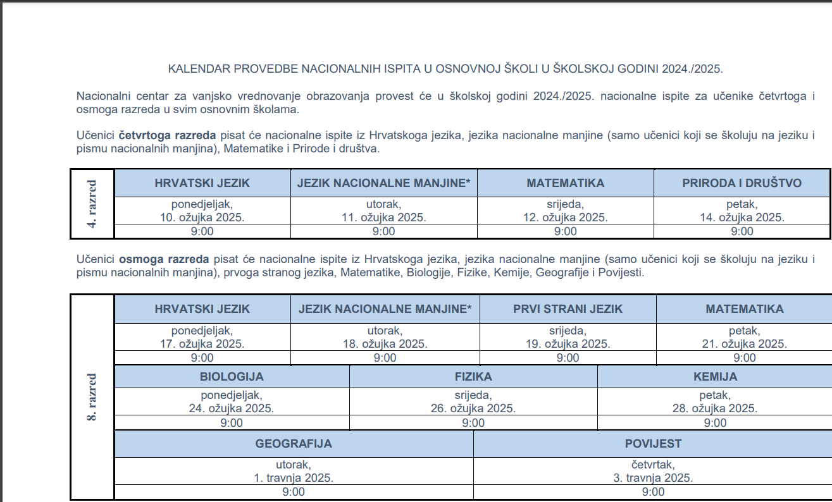

#### 8. ŠKOLSKI PREVENTIVNI PROGRAM

Program će biti ostvaren u sklopu Kurikuluma škole.

* smanjiti zanimanje djece i mladih za uzimanje sredstava ovisnosti (duhan, alkohol i droga) i kontinuirani rad na promicanju zdravog načina života uz primjerene metode odgojnog djelovanja,
* prevenirati nepoželjna ponašanja djece i mladih u našoj školi i raditi na povećanju osobne sigurnosti,
* osnaživanje djece i mladih u donošenju odluka koje vode zdravom načinu življenja -briga za mentalno zdravlje učenika i djelatnika škole

***ŠKOLSKI PREVENTIVNI PROGRAM, šk. god. 2024./2025.***

Koordinator: psihologinja OŠ Fažana

**PROCJENA STANJA I POTREBA:** Osobni i socijalni razvoj, Međusobni odnosi učenika, Odnos učitelj-učenik, Prevencija ovisnosti

**CILJEVI PROGRAMA**: poučavanje socioemocionalnim vještinama, usvajanje pozitivnih vrijednosti i pozitivnog odnosa s drugima u okruženju, usvajanje pozitivnih životnih vrijednosti, ukazivanje na negativna i neprihvatljiva ponašanja učenika međusobno

**AKTIVNOSTI:** radionice, edukativna predavanja, prezentacije

**RAD S UČENICIMA**

|  |  |  |  |  |  |
| --- | --- | --- | --- | --- | --- |
| **AKTIVNOSTI/PROGRAMI SA STRUČNIM MIŠLJENJEM** | | | | | |
| ***Naziv programa/aktivnosti kratak opis, ciljevi*** | Tko je dao stručno mišljenje /preporuku | Razred | Broj uč. | Voditelj, suradnici | Planirani broj susreta |
| 1. ***Poštujte naše znakove/akcija usmjerena na zaštitu djece u prometu*** | MUP | 1. | 32 | vanjski suradnici MUP-a, pedagoginja,psihologinja  razrednici | Jedan sat po rarednom odjelu |
| 1. ***Nasilje na internetu / upoznati djecu s primjerenim ponašanjima na internetu, prepoznavanje neprimjrenog ponašanja na internetu, posebice društvenim mrežama.*** | MUP | 6. | 37 | vanjski suradnici MUP-a, pedagoginja,psihologinja  razrednici | 2 sata u svakom razrednom odjelu |
| 1. ***Vršnjačko nasilje/povećanje svijesti o problematici vršnjačkog nasilja*** | MUP | 4. | 26 | vanjski suradnici MUP-a, pedagoginja,psihologinja  razrednici | Jedan sat po rarednom odjelu |
| 1. ***Mir i dobro/podučavanje o opasnostima koje prijete od uporabe pirotehničkih sredstava*** | MUP | 5. - 8. | 145 | vanjski suradnici MUP-a, pedagoginja,psihologinja  razrednici | Jedan sat po rarednom odjelu |
| 1. ***“Zdrav za 5!“/nacionalni projekt usmjeren je na prevenciju ovisnosti o alkoholu, drogama, igri na sreću i podizanju razine svijesti o važnosti zaštite okoliša, biljnog i životinjskog svijeta*** | ZZJZIŽ I MUP | 8. | 34 | vanjski suradnici MUP-a  ZZJZIŽ  pedagoginja,psihologinja  razrednici | Dva puta tijekom godine  po razrednom odjelu |

|  |  |  |  |  |  |
| --- | --- | --- | --- | --- | --- |
| **OSTALE AKTIVNOSTI/PROGRAMI** | | | | | |
| ***Naziv programa/aktivnosti kratak opis, ciljevi***  ***(može se sažetak programa staviti u privitak)*** | Autor/i | Razred | Broj uč. | Voditelj, suradnici | Planirani broj susreta |
| ***1.Pomoć i samopomoć/putem radionica osvijestiti:***  ***- mogućnosti i potrebe boljih međusobnih odnosa,***  ***- -vrijednost pomaganja,***  ***- poboljšanje međusobne komunikacije,***  ***-utjecati na prihvaćanje različitosti***  ***-uvažavanje vrijednosti drugih*** |  | 1.-8. | 263 | Psihologinja/pedagoginja,razrednici | 4 puta po razrednim odjelima |
| ***2. Ovisnosti (u mjesecu borbe protiv ovisnosti: Alkoholizam, Pušenje, Droga, Kockanje, Ovisnost o internetu/osvijestiti štetnost i opasnosti koje proizlaze iz navedenih sadržaja*** |  | 7.-8. | 59 | Razrednici,  Pedagoginja/psihologinja, vanjski suradnici | 1 sat po razrednom odjelu |
| ***3. “Prevencija pušenja”*** | Udruga laringektomiranih Istre | 7. | 25 | Udruga laringektomiranih, psihologinja, pedagoginja | 1 sat po razrednom odjelu |
| ***4.”Dan ružičastih majica”- veljača 2025.obilježava se Dan ružičastih majica kao glas protiv nasilja.***  ***Svi učenici na satu razrednog odjela razgovarali bi o nasilju:***  ***- posljedicama nasilja,***  ***-negativne strane nasilja po žrtvu***  ***-poticanje humanih odnosa*** |  | 1.-8. | 263 | Pedagoginja/psihologinja,razrednici | 1 sat  po razrednim odjelima |
| ***5.Sigurnost na internetu/edukativno predavanje o opasnostima interneta i društvenih mreža/cilj je svijest o opasnostima, prihvaćanje odgovornog ponašanja*** |  | 5.-8. | 145 | Učitelj informatike | 1 sat po razrednom odjelu |
| ***6 .Radionice Crvenog križa*** | Crveni križ | 1.-8. | 278 | Djelatnici CK-a, voditelj CK-a  u školi | tijekom godine |

RAD S RODITELJIMA

|  |  |  |  |
| --- | --- | --- | --- |
| ***Opis aktivnosti*** | ***Sudionici*** | ***Broj susreta*** | ***Voditelj/suradnici*** |
| **Individualno savjetovanje** | | | |
| **Rad s roditeljima učenika s poremećajem ponašanja** | roditelji | po potrebi tijekom godine | pedagoginja/psihologinja/razrednici |
| **Edukacija na roditeljskim sastancima:**  **teme, razred, nazivi radionica/predavanja / aktivnosti s roditeljima** | | | |
| **-Moje dijete i ja u prvom razredu** | Roditelji učenika prvog razreda | 1 | Psihologinja, pedagoginja, učiteljice RN |
| **Važnost mentalnog zdravlja roditelja za zdravlje djeteta** | Roditelji 1.-8. | 1 | Psihologinja |
| **-Nasilje na Internetu** | Roditelji učenika 1. -8. raz. | 1 | MUP/psihologinja, pedagoginja |

|  |  |  |  |
| --- | --- | --- | --- |
| **Sudjelovanje u radu Vijeća roditelja, teme** | | | |
| -Promoviranje interesa Škole na čijem području se škola nalazi  -Poticati roditelje da se uključe u rad škole (radionice učenika i učitelja). | Vijeće roditelja | 1 | ravnateljica |

RAD S UČITELJIMA

|  |  |  |  |
| --- | --- | --- | --- |
| **RAD S UČITELJIMA** | | | |
| ***Tema, opis aktivnosti*** | ***sudionici*** | ***Broj susreta*** | ***Voditelj, suradnici*** |
| 1. **Individualno savjetovanje o**   **postupanju** | | | |
| * **Preporuke i davanje uputa ovisno o specifičnostima djeteta** | učitelji | Prema potrebi | psihologinja, pedagoginja |
| **Rješavanje vršnjačkog sukoba**  **-disciplinarno ponašanje**  **-postupak rješavanja problema**  **-postupanje škole**  **-dužnosti djelatnika u slučaju sukoba** | -razrednici, učitelji | Po potrebi tijekom godine | psihologinja, pedagoginja  ravnateljica |
| **2.Grupni rad** | | | |
| * **Predavanja i radionice na stručnim aktivima u organizaciji AZOO-a, MZO-a** | Svi učitelji | Tijekom godine | AZOO |
| * **Nasilje na internetu** | Svi učitelji | 1 | MUP/psihologinja,pedagoginja |
| * **Radionica: Stres i tijelo** | Svi učitelji |  | Psihologinja |
| **4.Unaprijeđenje kvalitete rada s učenicima s teškoćama** |  |  |  |
| 1. **Izrada IK-a** | Svi učitelji | 2 | stručni suradnici |

* Od ove školske godine uvodi se Abeceda prevencije čija je svrha prevenirati neprihvatljiva ponašanja učenika i voditi brigu o zaštiti mentalnog zdravlja svih učenika škole.

**9.PLANOVI RADA RAVNATELJA, ODGOJNO-OBRAZOVNIH I OSTALIH RADNIKA I VODITELJA AKTIVNOSTI PO PODRUČJIMA RADA**

9.1. Plan rada ravnatelja

|  |  |  |
| --- | --- | --- |
| Mjesec | Sadržaj rada | Broj  sati |

|  |  |  |
| --- | --- | --- |
| IX. | -izrada Kurikula škole (10 sati)  -izrada Godišnjeg plana i programa rada škole (10 sati)  -izrada zaduženja nastavnika u nastavi i ostalim poslovima (12 sati)  -organizacijske i tehničke pripreme u nastavi i ostalim poslovima (12 sati) organizacijske i tehničke pripreme za početak školske godine (11 sati)  -pripremanje za sjednice tijela Škole (9 sati)  -sastanci Učiteljskog vijeća (8 sati)  -sudjelovanje u radu Razrednih vijeća (8 sati)  -suradnja sa Županijskim uredom za prosvjetu (5 sati) -uvid u izradu rasporeda sati (3 sata)  -Godišnji plan rada ravnatelja (2 sata)  -stručni skup ravnatelja (5 sata)  -sudjelovanje u radu Vijeća roditelja (3 sata)  -sudjelovanje u radu Vijeća učenika (2 sata)  -suradnja s lokalnom zajednicom (5 sati)  -organizacija i sudjelovanje u radu timova (6 sati)  -suradnja s tajnikom i računovođom škole na poslovima organizacije (20 sati)  -suradnja s pedagogom i izvanjskim suradnicima (10 sati)  -ostali organizacijski poslovi i poslovi vođenja (17 sati)  -suradnja s tehničkom službom (9 sati)  -sudjelovanje u radu Školskog odbora (7 sati) | 176 |

|  |  |  |
| --- | --- | --- |
| X. | -uvid u planiranje i programiranje rada učitelja (14 sati)  -uvid i kontrola vođenja pedagoške dokumentacije (14 sati)  -suradnja s pedagogom i izvanjskim suradnicima (11 sati)  -suradnja s tajnikom i računovođom škole na poslovima organizacije (18 sati)  -suradnja s lokalnom zajednicom (5 sati)  -suradnja s učiteljima i razrednicima i posjeti satima razrednika (28 sati) koordinacija aktivnosti, savjetnički posjeti (7 sati)  -sudjelovanje u radu Vijeća roditelja i Vijeća učenika (5 sati)  -sudjelovanje u radu timova (4 sati)  -sjednice Učiteljskog vijeća (4 sata)  -izrada tjednih zaduženja učitelja (10 sati)  -ostali organizacijski poslovi i poslovi vođenja (30 sata)  -suradnja s tehničkom službom, priprema za početak sezone grijanja i vježba evakuacije (15 sati)  -sudjelovanje u organizaciji kulturno-zabavnih događanja (5 sati) | 168 |

|  |  |  |
| --- | --- | --- |
| XI. | -uvid u nastavni plan i program izvannastavnih aktivnosti (9 sati)  -suradnja s učiteljima i razrednicima (8 sati)  -suradnja s pedagogom i izvanjskim suradnicima (8 sati)  -suradnja s tajnikom i računovođom škole na poslovima organizacije (15 sati)  -suradnja s lokalnom zajednicom (4 sati)  -sjednice Učiteljskog i Razrednih vijeća (8 sati)  -uvid u rad učitelja i razrednika putem kontrole ped. dokum. (19 sati)  -sudjelovanje u radu timova, koordinacija i odbora (9 sati)  -sudjelovanje u organizaciji kulturno-zabavnih događanja (5 sati)  -stručno usavršavanje ravnatelja (9 sati)  -sudjelovanje u radu Vijeća roditelja i Vijeća učenika (5 sati)  -ostali organizacijski poslovi i poslovi vođenja (33 sati)  -suradnja s tehničkom službom (18 sati)  -polovi na projektima (10 sati) | 160 |
| XII. | -sastanak razrednih vijeća (6 sati)  -formiranje povjerenstva za inventuru (3 sata)  -sastanak Učiteljskog vijeća (6 sata)  -analiza rada u prvom obrazovnom razdoblju (12 sati)  -uvid u nastavni rad, dopunsku i dodatnu nastavu na kraju polugodišta (21 sati)  -suradnja s tajnikom i računovođom škole na poslovima organizacije (20  sati)  -uvid i kontrola vođenja pedagoške dokumentacije (12 sati)  -priredba za Božić i ostali kulturno-zabavni događaji (12 sati)  -suradnja s učiteljima i razrednicima (12 sati)  -suradnja s pedagogom i izvanjskim suradnicima (12 sati)  -suradnja s lokalnom zajednicom (10 sati)  -ostali organizacijski poslovi i poslovi vođenja (24 sati)  -suradnja s tehničkom službom (25 sati) | 168 |

|  |  |  |
| --- | --- | --- |
| I. | -izvješće o radu u prvom obrazovnom razdoblju (10 sati)  -uvid i kontrola vođenja pedagoške dokumentacije (10 sati)  -suradnja s tajnikom i računovođom škole na poslovima organizacije (14 sati)  -suradnja s pedagogom i izvanjskim suradnicima (13 sati)  -sastanak Učiteljskog vijeća (3 sata)  -sastanak Školskog odbora (3 sata)  -organizacija poslova za II. obrazovno razdoblje (20 sati)  -suradnja s učiteljima i ostalim djelatnicima (15 sati)  -suradnja s lokalnom zajednicom (5 sati)  -suradnja u izradi financijskog plana (12 sati)  -sudjelovanje u radu Vijeća roditelja i Vijeća učenika (5 sati)  -sudjelovanje u radu timova (12 sati)  -ostali organizacijski poslovi i poslovi vođenja (20 sati) -suradnja s tehničkom službom (20 sati) | 168 |
| II. | -uvid u nastavni plan i program izvannastavnih aktivnosti (10 sati)  -suradnja s učiteljima i razrednicima (10 sati)  -suradnja s pedagogom i izvanjskim suradnicima (10 sati)  -suradnja s tajnikom i računovođom škole na poslovima organizacije (20 sati)  -suradnja s lokalnom zajednicom (5 sati)  -sjednice Učiteljskog i Razrednih vijeća (8 sati)  -uvid u rad učitelja i razrednika – posjete nastavi (26 sati)  -sudjelovanje u radu timova, koordinacija (10 sati)  -sudjelovanje u organizaciji kulturno-zabavnih događanja (5 sati)  -stručno usavršavanje ravnatelja putem literature (10 sati)  -sudjelovanje u radu Vijeća roditelja i Vijeća učenika (7 sati)  -ostali organizacijski poslovi i poslovi vođenja (19 sati)  -suradnja s tehničkom službom (20 sati) | 160 |

|  |  |  |
| --- | --- | --- |
| III. | -uvid u planiranje i programiranje rada učitelja (18 sati)  -uvid i kontrola vođenja pedagoške dokumentacije (18 sati)  -suradnja s pedagogom i izvanjskim suradnicima (10 sati)  -suradnja s tajnikom i računovođom škole na poslovima organizacije (20 sati)  -suradnja s lokalnom zajednicom (5 sati)  -suradnja s učiteljima i razrednicima (10 sati)  -sudjelovanje u radu Vijeća roditelja i Vijeća učenika (5 sati)  -sudjelovanje u radu timova i koordinacija aktivnosti (5 sati)  -sjednice Učiteljskog vijeća (6 sata)  -ostali organizacijski poslovi i poslovi vođenja (23 sata)  -stručno usavršavanje ravnatelja putem literature (25 sati)  -suradnja s tehničkom službom (22 sati)  -sudjelovanje u organizaciji kulturno-zabavnih događanja (5 sati)  -priprema upisa u 1. razrede i srednje škole (12 sati) | 184 |
| IV. | -sjednice razrednih vijeća (7 sati)  -suradnja s pedagogom i izvanjskim suradnicima (10 sati)  -suradnja s tajnikom i računovođom škole na poslovima organizacije (20 sati)  -suradnja s lokalnom zajednicom (12 sati)  -suradnja s učiteljima i razrednicima (12 sati)  -sudjelovanje u radu Vijeća roditelja i Vijeća učenika (5 sati)  -sudjelovanje u radu timova i koordinacija aktivnosti (5 sati)  -sjednice Učiteljskog vijeća (5 sata)  -ostali organizacijski poslovi i poslovi vođenja (30 sati)  -stručno usavršavanje ravnatelja putem literature i stručnih skupova (20 sati)  -suradnja s tehničkom službom (20 sati)  -sudjelovanje u organizaciji kulturno-zabavnih događanja (16 sati) | 160 |

|  |  |  |
| --- | --- | --- |
| V. | -suradnja s pedagogom i izvanjskim suradnicima (18 sati)  -suradnja s tajnikom i računovođom škole na poslovima organizacije (18 sati)  -suradnja s lokalnom zajednicom (11 sati)  -suradnja s učiteljima i razrednicima (20 sati)  -sudjelovanje u radu Vijeća roditelja i Vijeća učenika (5 sati)  -sudjelovanje u radu timova i koordinacija aktivnosti (11 sati)  -sjednice Učiteljskog vijeća (5 sata)  -izrada i izdavanje rješenja za godišnje odmore (12 sati)  -ostali organizacijski poslovi i poslovi vođenja (24 sati)  -suradnja s tehničkom službom (22 sati)  -sudjelovanje u organizaciji kulturno-zabavnih događanja i Dana škole (20 sati) | 168 |
| VI. | -sastanak razrednih vijeća (10 sati)  -rad na projektima (12 sati)  -sastanak Učiteljskog vijeća (9 sati)  -analiza rada na kraju nastavne godine (20 sati)  -pregled pedagoške dokumentacije i svjedodžbi (20 sati)  -suradnja s Županijskim uredom (10 sati)  -suradnja s tajnikom i računovođom škole na poslovima organizacije (20 sati)  -sudjelovanje u organizaciji učeničkih ekskurzija (5 sati)  -suradnja s učiteljima i razrednicima (10 sati)  -suradnja s pedagogom i izvanjskim suradnicima (10 sati)  -suradnja s lokalnom zajednicom (10 sati)  -ostali organizacijski poslovi i poslovi vođenja (12 sati)  -suradnja s tehničkom službom (10 sati) | 160 |
| VII. | -Spomenica škole- pripremanje materijala (6 sati)  -sastanak Učiteljskog vijeća (6 sati)  -organiziranje investicijskog održavanja školskih prostora (13 sati)  -izrada zaduženja za sljedeću školsku godinu (12 sati)  -suradnja s tajnikom i računovođom škole na poslovima organizacije (6 sati)  -ostali organizacijski poslovi i poslovi vođenja (6 sati) | 52 |
| VIII. | -sastanak razrednih vijeća (2 sata)  -formiranje povjerenstva za popravne ispite i organizacija (4 sati)  -sastanak Učiteljskog vijeća (5 sati)  -priprema za početak nove školske godine (18 sati)  -pisanje i podnošenje izvješća o radu škole (Učiteljskom vijeću, Vijeću roditelja i Školskom odboru) (9 sati)  -ostali organizacijski poslovi i poslovi vođenja (9 sati) -suradnja s tehničkom službom (5 sati)  UKUPNO-1768 | 52 |

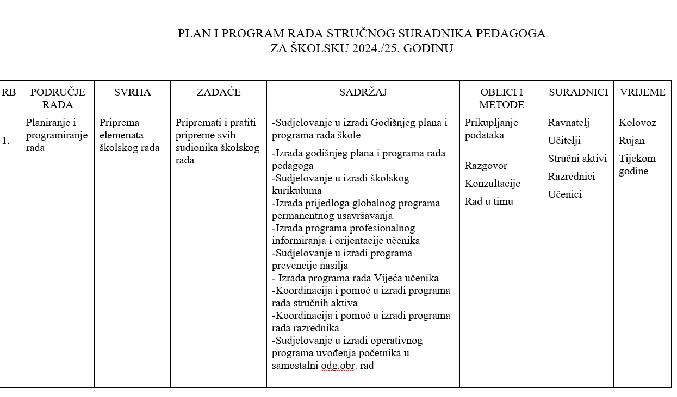

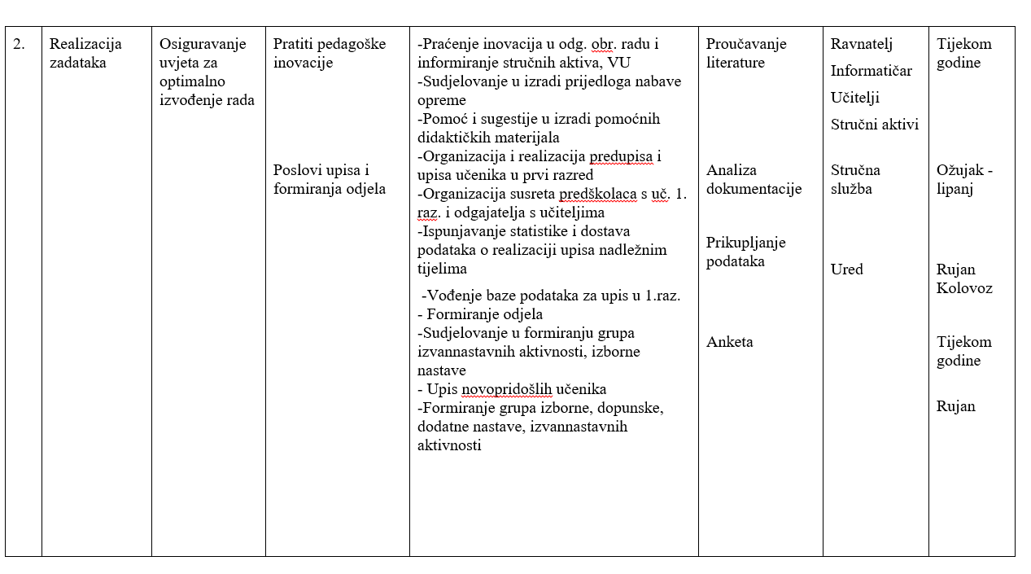

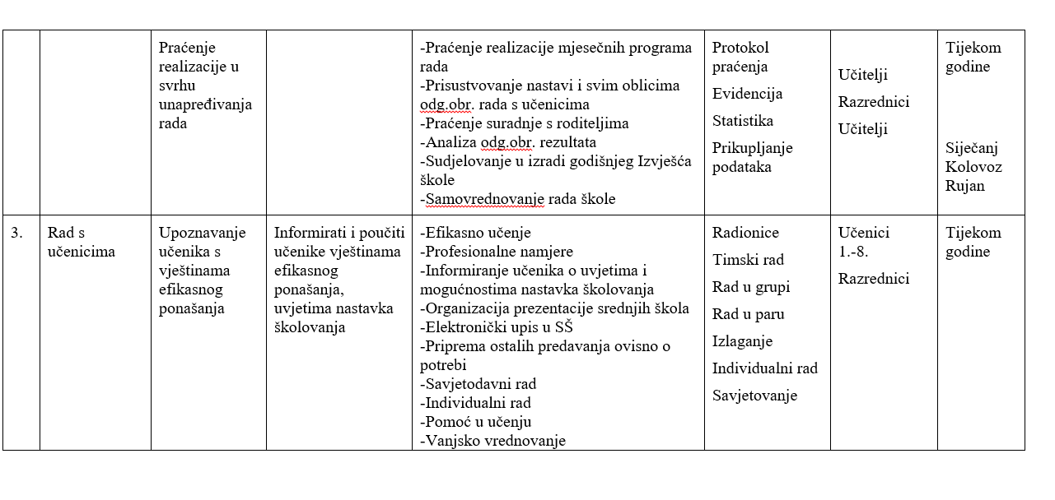

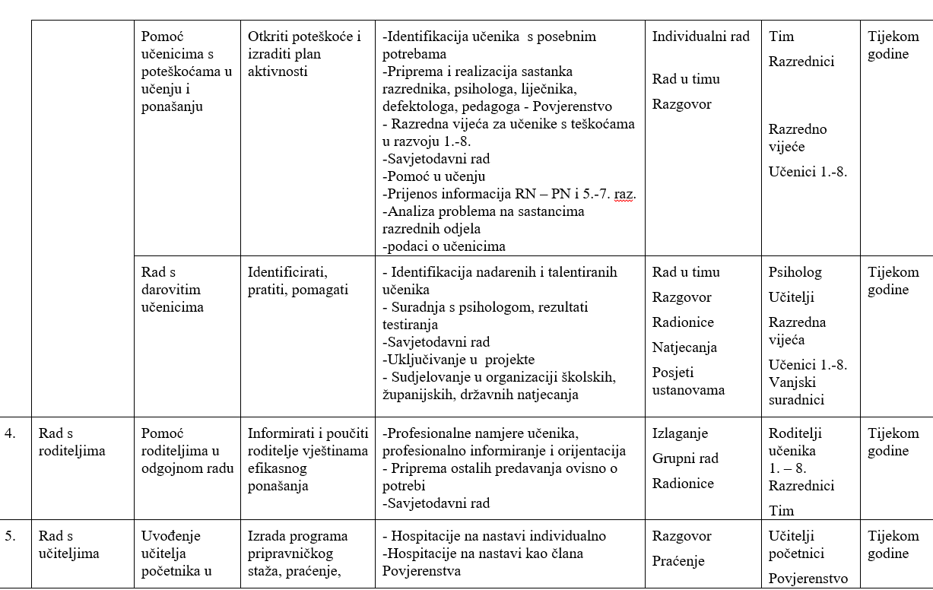

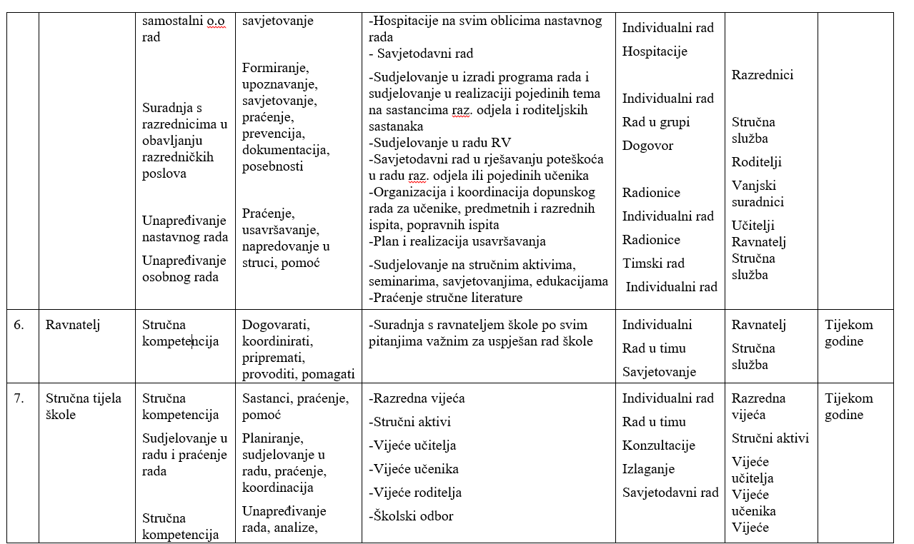

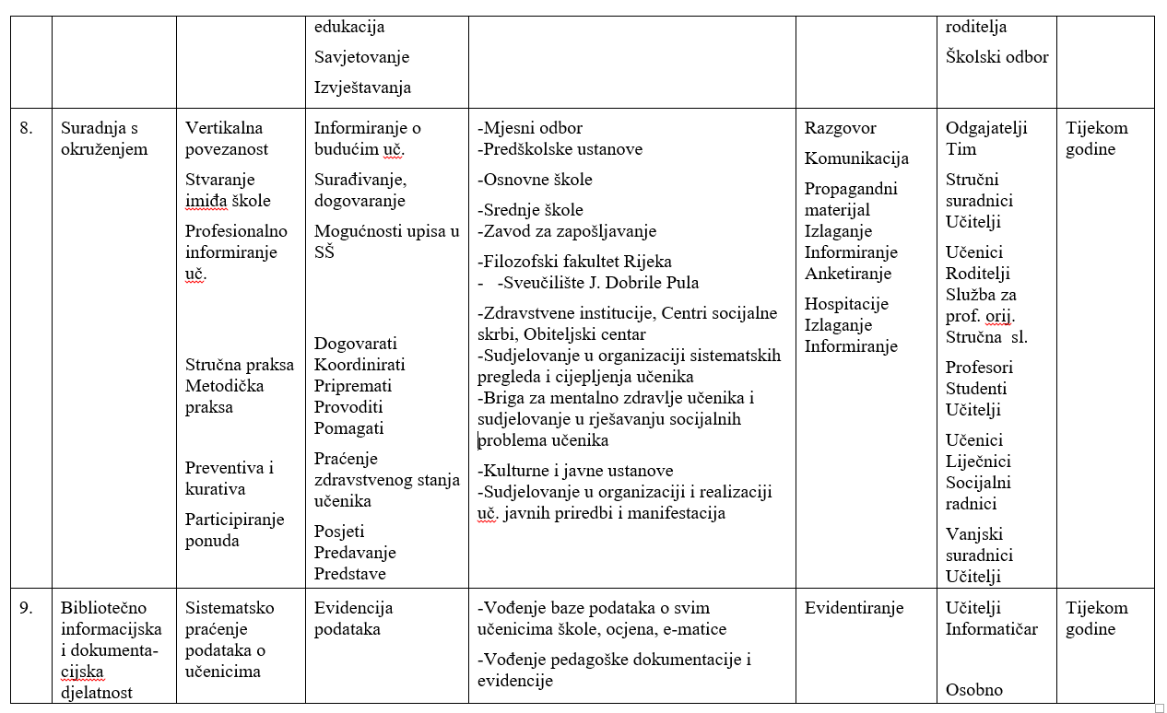

**9.3. Plan rada stručnog suradnika knjižničara**

**Rad s učenicima**

Poslovi i zadaci knjižničarke:

**1. Neposredni rad s učenicima**

* Organiziranje i sustavno upoznavanje
* Učlanjivanje učenika prvih razreda i razgovor o knjižnici
* Smještaj knjiga učeničke lektire na police
* Postanak knjige i njezino čuvanje
* Korištenje stručne literature, pronalaženje po zadanoj temi
* Razgovor s učenicima o pročitanim knjigama (prilikom vraćanja)
* Izdavanje i primanje knjiga

**2. Suradnja s učiteljima**

* utvrđivanje plana lektire za 2. – 8. razreda
* odabir i priprema građe za izvođenje pojedinih nastavnih sati
* koordinacija rada za razrednu nastavu
* suradnja s učiteljima, učenicima, roditeljima, pedagogom, ravnateljem
* nazočnost sjednicama razrednih i učiteljskih vijeća

**3. Stručni rad i informacijska djelatnost**

* priprema za novu školsku godinu i suradnja s izdavačima školskih udžbenika, lektire i stručnih časopisa za učitelje i časopisa za učenike
* organiziranje i vođenje rada u knjižnici
* prikazi pojedinih knjiga i članaka iz periodičnog i dnevnog tiska
* praćenje i evidencija korištenja knjižničnog fonda po odjelima
* slaganje knjiga i uređivanje polica - popravak i saniranje oštećenih knjiga

**4. Stručno usavršavanje**

* sudjelovanje na stručnim skupovima
* rad u stručnim aktivima u školi
* suradnja s mjesnim odborom

**5. Kulturna i javna djelatnost**

* pripremanje, organiziranje i sudjelovanje u realizaciji kulturno-umjetničkih programa vezanih za značajnije nadnevke ili prigode
* tematske izložbe knjiga i likovnih radova
* susreti s književnicima i kulturnim djelatnicima

### 9.5.PLAN RADA TAJNIŠTVA

|  |  |
| --- | --- |
| POSLOVI I RADNE ZADAĆE | VRIJEME |
| 1. KADROVSKI I OPĆI POSLOVI  Objavljivanje natječaja te oglasni i natječajni poslovi Prijave i odjave mirovinskom i zdravstvenom osiguranju,  Svi pravni i administrativni poslovi u svezi zasnivanja i prestanka radnog odnosa i ostvarivanja prava i obveza zaposlenika iz radnog odnosa,  Uvođenje zaposlenika u evidenciju o radnicima i rad s dosjeima zaposlenika  Statistika škole | tijekom  godine |
| 2. IZRADA ODLUKA O GODIŠNJIM ODMORIMA  ZAPOSLENIKA | tijekom godine |
| 3. POSLOVI VEZANI UZ RAD ŠKOLSKOG  ODBORA  Vođenje zapisnika na sjednici Školskog odbora, slanje poziva  Prepisivanje zapisnika Vijeća roditelja,  Učiteljskog vijeća i dr. tijela | tijekom  godine |

|  |  |
| --- | --- |
| 4. TEKUĆI DNEVNI POSLOVI  Izdavanje uvjerenja zaposlenicima i učenicima  Škole  Vođenje urudžbenog zapisnika, interne dostavne knjige i knjigu pošte  Poslovi prijepisa i preslika  Skrb o nabavci potrošnog materijala  Različiti uredski poslovi | tijekom  godine |
| 5.RAD SA STRANKAMA | tijekom godine |
| 6.JAVNI REGISTAR ZAPOSLENIKA | tijekom godine |
| 7.ARHIVSKI POSLOVI  Organizacija arhive i vođenje arhivske knjige  Sređivanje arhivske građe | tijekom godine |
| 8. PRAĆENJE STRUČNE LITERATURE I ČASOPISA Praćenje i proučavanje pravnih propisa i njihova primjena | tijekom godine |
| 9. VOĐENJE E-MATICE | tijekom godine |
| 10. CARNET ADMINISTRATOR | tijekom godine |
| 11. IZRADA NORMATIVNIH AKATA  Sudjelovanje u izradi i promjeni Statuta škole i drugih općih akata i odluka | tijekom godine |
| 12. ZAŠTITA NA RADU, ZAŠTITA OD POŽARA | tijekom godine |
| 13. SURADNJA S :  Uredom državne uprave  Ministarstvom znanosti, obrazovanja i športa | tijekom  godine |
| 14. OSTALO  Godišnji odmor  Državni praznici i blagdani | srpanj, kolovoz, veljača tijekom godine |

9.6. Plan rada računovodstva

|  |  |
| --- | --- |
| POSLOVI I RADNE ZADAĆE | VRIJEME IZVRŠENJA |
| 1. POPIS IMOVINE, OBVEZA I  POTRAŽIVANJA    Inventurne liste,  Knjiga osnovnih sredstava i knjiga sitnog inventara | Svakodnevno vođenje evidencije  Prosinac tekuće godine priprema popisa |

|  |  |
| --- | --- |
| 2. VOĐENJE  KNJIGOVODSTVENIH KNJIGA  I KNJIGOVODSTVENIH  ISPRAVA  Glavna knjiga i pomoćne knjige,  Kontiranje i knjiženje,  Zbrajanje,  Usklađivanje, zaključivanje i otvaranje | Svakodnevno |
| 3. VOĐENJE RAČUNA PLAĆA  I PK KARTICA | Mjesečno |
| 4. SALDO KONTI  Podmirenje obveza Praćenje naplate potraživanja | Svakodnevno |
| 5. KONTROLA  POSLOVANJA | Svakodnevno |
| 6. PERIODIČNI I GODIŠNJI  OBRAČUNI  Dokumentacija,  Izrada izvješća,  Prijepisi,  Predočenja financijskog  izvješća | Prema zadanim rokovima:  Za tekuću godinu do 10.04.; 10.07.; 10.10. , a do  15.02. godišnje izvješće za prethodnu godinu |
| 7. OBRAČUN PLAĆA I  NAKNADA  Neto – bruto,  Doprinosi, Virmani,  Statistička izvješća | Dva puta mjesečno (do 5. i 20. u mjesecu) |
| 8. OBRAČUN BOLOVANJA | Dva puta mjesečno (do 5. i 20. u mjesecu) |
| 9. POPUNJAVANJE UPITNIKA  FISKLANOJ ODGOVORNOSTI | Veljača za prethodnu godinu |
| 10. FINANCIJSKO  PLANIRANJE  Izrada financijskog plana, Izrada rebalansa financijskog plana,  Izrada plana nabave | Tromjesečno Polugodišnje  Godišnje |
| 11. IZVJEŠTAVANJE  POREZNE UPRAVE | Mjesečno Godišnje |
| 11. OSTALI POSLOVI | Tijekom godine |
| 12. OSTALO    Godišnji odmor  Državni praznici i blagdani | Tijekom godine |

9.7. Plan rada voditelja aktivnosti na razini škole po područjima Područje informiranja

*Informiranje o radu škole*

NAZIV AKTIVNOSTI I PODRUČJE AKTIVNOSTI: Informiranje o radu škole ODGOVORNI NOSITELJ AKTIVNOSTI:

Dalija Brnić, tajnica

OSTALI SURADNICI UKLJUČENI U PROVEDBU AKTIVNOSTI I NJIHOVA ZADUŽENJA:

Ana Karabaić, Samanta Paronić, Marijana Starčić– održavanje web stranice,

RAZRED – RAZREDI ILI UČENICI KOJI SUDJELUJU I NAČIN SUDJELOVANJA (AKO SUDJELUJU): - U ovu aktivnost nisu uključeni učenici PLANIRANI CILJ AKTIVNOSTI: Informirati javnost o radu škole, školskim aktivnostima i događanjima tijekom školske godine te na taj način promicati i predstavljati školu u javnosti.

DETALJNO PLANIRANJE AKTIVNOSTI TIJEKOM ŠKOLSKE GODINE:

|  |  |  |  |  |
| --- | --- | --- | --- | --- |
| Naziv aktivnosti | Vrijeme izvođenja | Mjesto izvođenja | Odgovorni za provedbu | Napomena |
| Suradnja s medijima | Tijekom školske godine (vezano uz važna događanja) | OŠ Fažana | Marijana Starčić |  |
| Pisanje članaka za objavljivanje na  web stranicama škole | Tijekom školske godine  (praćenje događanja) | OŠ Fažana | Dajana Bogdanović  Samanta Paronić | U suradnji s voditeljima  operativnih i ostalih  aktivnosti prema  Kurikulumu škole |
| Slanje pozivnica za događaje i briga o  njihovom najavljivanju | Tijekom školske godine (vezano uz važna događanja) | OŠ Fažana | Dajana  Bogdanović | U suradnji s voditeljima  operativnih i ostalih  aktivnosti prema  Kurikulumu škole |

*9.8.Estetsko uređenje škole*

NAZIV AKTIVNOSTI I PODRUČJE AKTIVNOSTI:

Estetsko uređenje škole – uređenja školskog prostora ODGOVORNI NOSITELJ AKTIVNOSTI:

Igor Gregurević

OSTALI SURADNICI UKLJUČENI U PROVEDBU AKTIVNOSTI I NJIHOVA ZADUŽENJA:

Svi nositelji operativnih aktivnosti u područnoj školi; sve učiteljice razredne nastave područne škole, Igor Gregurević RAZRED – RAZREDI ILI UČENICI KOJI SUDJELUJU I NAČIN SUDJELOVANJA (AKO SUDJELUJU): -učenici uključeni u likovnu izvannastavnu aktivnost PLANIRANI CILJ AKTIVNOSTI:

Urediti prostor škole prema rasporedu aktivnosti i brinuti o estetskom izgledu panoa i ostalih izložbenih prostora unutar škole ( hodnici , razredi, dvorana tijekom priredbi).

DETALJNO PLANIRANJE AKTIVNOSTI TIJEKOM ŠKOLSKE GODINE:

|  |  |  |  |  |
| --- | --- | --- | --- | --- |
| Naziv aktivnosti | Vrijeme izvođenja | Mjesto izvođenja | Odgovorni za provedbu | Napomena |
| Informirati se o potrebi  uređenja  prostora prema rasporedu  događanja u  školi | Tijekom školske godine | OŠ Fažana | Igor Gregurević | Upoznavanjem s  Kurikulumom  Škole i planom događanja |
| Uređenje škole za važna događanja | Tijekom šk. godine prema rasporedu događanja | OŠ Fažana | Igor Gregurević,  Učiteljice RN | Po potrebi i dogovoru |
| Redovito uređenje panoa  škole u holu i hodnicima | Svaka 2 tjedna i prema  rasporedu događanja | OŠ Fažana |  |  |
| Nadzor nad estetskim  uređenjem razreda i  suradnja s  učiteljima oko uređenja | Mjesečno | OŠ Fažana |  |  |
| Nabava potrebnih materijala za  estetsko uređenje  škole | Tijekom šk.  godine po potrebi | OŠ Fažana |  |  |

**9.9. Plan rada tehničke službe i osoba zaduženih posebnim poslovima**

**Plan rada spremača**

* održavanje čistoće u učionicama, dvorani, svlačionicama, hodnicima i stubištima, uredima, zbornici, knjižnici te osobito ispred i oko školske zgrade pranje prozora, vrata, podova
* održavanje čistoće okoliša Škole
* čišćenje i dezinfekcija sanitarnih čvorova i redovito održavanje tuševa u dvorani
* čišćenje namještaja
* obvezno počistiti hodnike i sanitarne prostore poslije svakog odmora, a posebno nakon velikih odmora kada učenici taj prostor i najviše onečiste
* oglašavanje zvonom početka i završetka nastavnih sati
* dežurstvo na ulazu u zgradu za vrijeme nastave, osobito na početku nastave, za vrijeme velikog odmora i na kraju nastave
* slanje i dostava pošte
* ostali poslovi po potrebi i dogovoru s voditeljem tehničke službe (tajnica Škole) i ravnateljem, kao i poslovi navedeni u planovima rada voditelja aktivnosti po područjima koji se odnose na spremače kao izvršitelje određenih aktivnosti (točke 5.8. ovog dokumenta).

**Poslovi domara**

Tehničko održavanje škole kako bi se u njoj neometano i sigurno mogla izvoditi nastava. Između ostalog to podrazumijeva sljedeće poslove:

* ličiteljski i stolarski poslovi,
* održavanje i popravci elektroinstalacija i vodoinstalacija i školskog namještaja,
* održavanje i popravak bravarije i stolarije,
* nabava i dostavljanje potrošnog materijala,
* vođenje brige o protupožarnoj zaštiti,
* popravci radijatora za centralno grijanje,
* poslovi vezani za kotlovnicu i centralno grijanje,
* košenje trave i održavanje školskog okoliša zajedno sa spremačima,
* redovito i svakodnevno obilaženje i pregledavanje školske zgrade i dvorišta,
* manji građevinski zahvati na školskoj zgradi,
* ostali poslovi u dogovoru s voditeljem tehničke službe (tajnicom Škole) i ravnateljem, kao i poslovi koji su navedeni u planovima rada voditelja aktivnosti po područjima i koji se odnose na domara kao izvršitelja ili voditelja određenih aktivnosti (točke 5.8 ovog dokumenta).

**Poslovi kuharice**

* vođenje brige o prihvatu, smještaju i čuvanju hrane,
* priprema mliječnih obroka i podjela tijekom velikog odmora,
* priprema i podjela napitaka tijekom velikog odmora,
* priprema hrane i pića za goste Škole,
* pranje posuđa,
* čišćenje i održavanje kuhinje i stolova za jelo,
* ostali poslovi u dogovoru s voditeljem tehničke službe (tajnicom Škole) i ravnateljem, kao i poslovi koji su navedeni u planovima rada voditelja aktivnosti po područjima i koji se odnose na kuharicu kao izvršitelja ili voditelja određenih aktivnosti (točke 5.8 ovog dokumenta).
* izrada jelovnika.

**Poslovi satničara**

* izrada rasporeda sati na početku školske godine
* izmjene i dopune rasporeda sati tijekom školske godine
* određivanje zamjena odsutnih učitelja
* određivanje korištenja učionica za nastavu
* usklađivanje rasporeda sati razredne i predmetne nastave
* uređivanje dežurstva učitelja
* izrada satnice
* ostali poslovi po nalogu ravnatelja

**Poslovi administratora elektroničkih upisnika**

* + priprema e-Dnevnika na početku školske godine (kreiranje razreda, kreiranje mješovitih skupina)
* pomoć razrednicima kod pripreme
* --Dnevnika na početku školske godine i unošenja podataka
* brisanje pogrešno upisanih podataka u e-Dnevniku prema zahtjevu učitelja i nalogu ravnatelja
* otklanjanje grešaka u radu e-Dnevnika
* komunikacija i suradnja s Carnetom

**Poslovi osobe zadužene za podršku uporabe IKT**

* zaprimanje prijava kvarova na opremi Carneta od učitelja i prijava nadležnom tehničaru
* podrška učiteljima kod korištenja i instaliranja IKT opreme
* redoviti pregled IKT uređaja u školi i otklanjanje grešaka u sustavu
* čišćenje i instaliranje sustava na IKT uređajima u školi
* izvještavanje ravnatelja o stanju IKT uređaja u školi
* komunikacija s Carnetom i nadležnim tehničarem u vezi otklanjanja poteškoća u mrežnom radu i povezanosti Škole

# 10.PLAN RADA ŠKOLSKIH TIJELA

10.1PLAN ŠKOLSKOG ODBORA

|  |  |  |
| --- | --- | --- |
| Mjesec | Sadržaj rada | Izvršitelji |
| IX | - izvješće na kraju školske godine | ravnateljica |
|  | -analiza uspjeha na kraju školske godine | ravnateljica |
|  | - organizacija rada Škole | ravnateljica |
|  | - upoznavanje s uputama MZO-a | ravnateljica |
|  | - informacija o poslovanju Škole | ravnateljica |
|  | -upoznavanje s kućnim redom Škole | ravnateljica |
|  | -upoznavanje sa strukturom radnog vremena radnika Škole | ravnateljica |
|  | -suglasnosti za zapošljavanje radnika | ravnateljica |
|  | -usvajanje Poslovnika o radu školskih tijela | ravnateljica |
|  | -konstituiranje novog saziva Školskog odbora | ravnateljica |
|  | -izvješće o stanju sigurnosti provođenja preventivnih programa | ravnateljica |
| X | -donošenje Školskog kurikuluma | ravnateljica |
|  | -donošenje Godišnjeg plana i programa rad Škole | ravnateljica |
|  | -davanja suglasnosti za nova zapošljavanja upražnjenih radnih mjesta | ravnateljica |
| XI | - plan financijskih potreba izvan pedagoškog standarda | ravnateljica |

|  |  |  |
| --- | --- | --- |
|  | - plan investicija, popravaka i nabavka opreme | ravnateljica |
|  | -rebalans financijskog plana | voditelj rač. |
| XII | - godišnji proračun | voditelj rač. |
|  |  | Polagatrač.-pol.elj |
|  | -razmatranje rezultata odgojno-obrazovnog rada | ravnateljica |
|  | -usklađivanje akata Škole | ravnateljica |
|  | - završni obračun | Voditelj rač. |
| I | - kadrovska problematika | ravnateljica |
|  | -izvješće o realizaciji Godišnjeg plana i kurikuluma | ravnateljica |
| II | -izvješće o stanju sigurnosti provođenja preventivnih programa | ravnateljica |
| III | -prihvaćanje izmjene Statuta | ravnateljica |
|  | -usklađivanje akata Škole | ravnateljica |
| VI | -prihvaćanje polugodišnjeg obračuna | voditelj rač. |
|  | -školski praznici i godišnji odmori | ravnateljica |
|  | -prostorni uvjeti rada Škole | ravnateljica |
|  | -pedagoški standard za iduću školsku godinu | ravnateljica |
| VIII | -izvješće o rezultatima rada | ravnateljica |
|  | -rješavanje natječaja | ravnateljica |

**10.2. PLAN RADA UČITELJSKOG VIJEĆA**

|  |  |  |
| --- | --- | --- |
| Mjesec | Sadržaj rada | Izvršitelji |

|  |  |  |
| --- | --- | --- |
| VIII  IX | Upoznavanje s Pravilnikom o načinima, postupcima i  elementima vrednovanja učenika u osnovnoj i srednjoj školi Upoznavanje s Pravilnikom o načinu postupanja odgojnoobrazovnih radnika školskih ustanova u poduzimanju mjera zaštite prava učenika te prijave svakog kršenja tih prava nadležnim tijelima  Upoznavanje s Pravilnikom o osnovnoškolskom i  srednjoškolskom odgoju i obrazovanju učenika s teškoćama u razvoju  Upoznavanje s Pravilnikom o izvođenju izleta, ekskurzija i drugih odgojno obrazovnih aktivnosti izvan škole Upoznavanje s programom među predmetnih i  interdisciplinarnih sadržaja građanskog odgoja i obrazovanja za osnovne i srednje škole Brojčano stanje učenika, definiranje plana sati redovne, dopunske, dodatne izborne nastave, godišnja zaduženja učitelja, organizacija rada škole, definiranje rokova za izradu nastavnih i ostalih planova, programa rada škole, sređivanje pedagoške dokumentacije, dogovor o prvom danu rada, upoznavanje s Kalendarom rada škole, ostalom dokumentacijom vezanom uz organizaciju rada u školi, definiranje programa rada slobodnih aktivnosti i izborne nastave. Izrada nast. plana i programa svih oblika nastavnog rada. Prijedlog Školskog kurikuluma Prijedlog godišnjeg plana i programa rada. Rezultati popravnih ispita u drugom ispitnom rokova | Ravnatelj |
| X XI | Realizacija plana izvan učioničke nastave, programi različitih akcija, analiza fonda ostvarenja sati Humanost na djelu ICT edu – računalna edukacija  Dogovor za obilježavanje dječjeg tjedna Prevencija poremećaja u ponašanju Formiranje povjerenstava za provedbu ekskurzija i izleta Stručna edukacija o ADHD-u Edukacija o uključivanju učenika oštećena sluha u redovni sustav odgoja i obrazovanja |  |
|  | Prepoznavanje i rad s darovitim učenicima Definiranje programa za Božićne blagdane, tekuća školska problematika, pedagoške mjere |  |
| XII | Definiranje programa za Božićne blagdane, programa dana  Dječje radosti, Analiza uspjeha i ostvarenje kurikuluma  Pedagoške mjere – izricanje  Organizacija rada za II. polugodište | Pedagoginja |
| II | - natjecanje učenika | Ravnateljica |
| III | - pred upis djece u 1. razred | Pedagoginja |
|  | - predavanje | Pedagoginja |
| IV | Definiranje aktivnosti za proljetne praznike, sjednice razrednih vijeća, analiza uspjeha učenika i fond ostvarenja nastavnih sati, pripreme za realizaciju smotri i natjecanja Obrada stručne teme: Građanski odgoj i obrazovanje za  ljudska prava Pripreme učeničkih ekskurzija | Definiranje aktivnosti za proljetne praznike, sjednice razrednih vijeća, analiza uspjeha |
| V | - Dan škole | Ravnateljica |
| VI | - utvrđivanje uspjeha učenika na kraju šk. god. | Ravnateljica |

|  |  |  |
| --- | --- | --- |
|  | - realizacija Plana i programa rada škole | Ravnateljica |
|  | -Odluka o godišnjem odmoru djelatnika | Ravnateljica |
|  | -zaduženja djelatnika za tekuće razdoblje  - Sređivanje pedagoške dokumentacije, elementi za planiranje zaduženja djelatnika za slijedeću školsku godinu, raspored popravnih ispita, definiranje datuma naredne sjednice Učiteljskog vijeća | Ravnateljica |
| VIII | Rezultati popravnih ispita u drugom ispitnom roku  Izvješće o uspjehu učenika i djelovanju Škole na kraju šk. god.  Pripreme za sljedeću školsku godinu  Organizacija rada u novoj školskoj godini | Ravnateljica |

**10.3. PLAN RADA RAZREDNIH VIJEĆA**

|  |  |  |
| --- | --- | --- |
| IX-XII | Izvješće o uključivanju učenika u izbornu nastavu, DOD, DOP, INA Suradnja s roditeljima – prijedlozi tema predavanja i drugih aktivnosti  Uspjeh učenika i vladanje - analiza tromjesečje, pedagoške mjere  Realizacija redovne nastave, izborne, dopunske,  DOD, INA, Suradnja s roditeljima  Učenici posebnih potreba – novi programi i rješenja; potrebe revizije programa  Aktualni problemi u razredu i kako ih riješiti Realizacija nastavnoga plana i programa na polugodištu  Uspjeh razrednog odjela i učenika na kraju I. polugodišta i vladanje  učenika – analiza razrednika, izricanje pedagoških mjera Prijedlog za izricanje pedagoških mjera (pohvale i kazne) Realizacija nastavnoga plana i programa na polugodištu  Uspjeh razrednog odjela i učenika na kraju I.  polugodišta i vladanje učenika – analiza razrednika, izricanje pedagoških mjera Prijedlog za izricanje pedagoških mjera (pohvale i kazne) | Ravnatelj  Razrednici Stručni suradnici |
| II. | Intenzivniji rad s učenicima slabijeg uspjeha | Ravnatelj |
| III. | Realizacija redovne nastave, izborne, DOP, DOD, INA,  Uspjeh učenika i vladanje na tromjesečju  Aktualnosti, pedagoške mjere  Suradnja s roditeljima, potreba prijave CZSS | Ravnatelj  Razrednici Stručni suradnici |
| VI.-  VIII. | Ostvarenje nastavnoga plana i programa  Analiza uspjeha na kraju školske godine  Prijedlog za izricanjem pedagoških mjera (kazne i pohvale)  Upućivanje učenika na dopunski rad  Uspjeh učenika upućenih na dopunski rad – izvješće učitelja  Upućivanje učenika na 1. popravni rok  Uspjeh učenika na 1. popravnom roku – izvješće komisije  Utvrđivanje uspjeha učenika upućenih na popravne rokove | Ravnatelj  Razrednici Stručni suradnici |

**10.4. PLAN RADA VIJEĆA RODITELJA**

|  |  |  |
| --- | --- | --- |
| Mjesec | Sadržaj rada | Izvršitelji |
| IX | izvješće o radu škole | Ravnateljica |
|  | Potvrđivanje mandata novih članova vijeća | Ravnateljica |
|  | Izbor člana iz reda roditelja za člana Školskog odbora | Ravnateljica |
|  | Prijevoz učenika | Ravnateljica |
|  | Osiguranje učenika | VR |
|  | Izvijestiti roditelje o pravilima sigurne uporabe suv. tehnologija | Ravnateljica |

|  |  |  |
| --- | --- | --- |
|  | Izvješće o provođenju preventivnih programa | Ravnateljica |
| X | Školski kurikulum | Ravnateljica |
|  | Godišnji Plan i program rada | Ravnateljica |
|  | ponašanju i rad učenika-prijedlog poboljšanja | pedagoginja |
|  | izleti, ekskurzija, škola u prirodi | Ravnateljica |
|  | projekti | Ravnateljica |
|  | rad školske kuhinje | Ravnateljica |
|  |  | V |
|  | prijedlog izmjene jelovnika | VR |
|  | pitanja i prijedlozi roditelja | VR |
|  | rasprave o podnescima roditelja | VR |
| I | analiza rada i uspjeha u I obrazovnom razdoblju | Pedagoginja |
|  | rasprave o podnescima roditelja | VR |
|  | pitanja i prijedlozi roditelja | VR |
| III | izleti i ekskurzije | Ravnateljica |
|  | izvješće ravnatelja sukladno važećim propisima | Ravnateljica |
|  | konstruktivni razgovori na inicijativu roditelja | VR Ravnateljica |
|  | prijedlog uređenja školskog okoliša | VR |
| IV | uključenost roditelja u projekte | Ravnateljica |
|  | izvješće o rezultatima natjecanja učenika | Ravnateljica |
| VI | prijedlozi za unaprjeđenje rada škole za slijedeću šk.god. | VR |

**10.5.PLAN RADA AKTIVA**

Aktiv učitelja razredne i predmetne nastave sastaju se po potrebi i

* dogovara se realizacija školskog kurikuluma , pripreme za projekte , aktivnosti tijekom nastavne godine.
* prijedlog za unaprjeđenje i poboljšanje nastave  izvješće učitelja sa stručnih skupova
* prema potrebi predlaganje tema i predavača na UV

**10.6.PLAN STRUČNOG USAVRŠAVANJA I OSPOSOBLJAVANJA**

Svaki učitelj dužan je voditi evidenciju o permanentnom usavršavanju u obrascu Individualni plan i program permanentnog usavršavanja za školsku godinu 2024./2025., kao što su i dužni redovito odlaziti na aktive i seminare u organizaciji MZO-a

Stručno usavršavanje izvan škole

|  |  |  |  |
| --- | --- | --- | --- |
| Organizator usavršavanja | Namijenjeno | Vrijeme ostvarenja | Planirani broj sati |
| Agencija za odgoj i obrazovanje | Svim učiteljima i stručnim suradnicima | 3 x tijekom godine | Prema katalogu stručnog  Usavršavanja |

Stručno usavršavanje na državnoj i međunarodnoj razini .

**10.7.OSTALA USAVRŠAVANJA**

|  |  |  |  |
| --- | --- | --- | --- |
| Organizator usavršavanja | Namijenjeno | Vrijeme ostvarenja | Planirani broj sati |
| Ministarstvo znanosti, obrazovanja i sporta Agencija za odgoj i  obrazovanje | učiteljima i Svim stručnim suradnicima | Tijekom godine prema katalogu stručnog usavršavanja 2 x tijekom godine | Prema katalogu stručnog usavršavanja |

|  |  |  |  |  |
| --- | --- | --- | --- | --- |
| Organizator usavršavanja | | Namijenjeno | Vrijeme ostvarenja | Planirani  broj sati |
| – ZAŠTITA OD POŽARA I ZAŠTITA NA  RADU | | -svim novozaposlenim učiteljima i onima koji nisu položili te tečajeve | Tijekom šk.  godine | Obvezno |
| – ISPIT ZA LOŽAČA NA LOŽ ULJE I  PLIN | | -domar škole | Tijekom šk.  godine | Obvezno |
| OSTALA USAVRŠAVANJA  PODRUČJA ZAŠTITE NA RADU | IZ | -zaposlenici koji obavljaju poslove zaštite na radu, povjerenici zaštite na radu | Tijekom šk.  godine | Prema financ.  moguć. |

PODATCI O OSTALIM AKTIVNOSTIMA U FUNKCIJI ODGOJNO- OBRAZOVNOG RADA I POSLOVANJA ŠKOLSKE USTANOVE

12. Plan kulturne i javne djelatnosti

Plan kulturne djelatnosti škole sadrži: estetsko-ekološko uređenje životne i radne sredine, javna predavanja, priredbe, natjecanja, obilježavanje državnih

blagdana i Dana škole i sve druge oblike suradnje s društvenom sredinom.

|  |  |
| --- | --- |
| NAZIV AKTIVNOSTI | VRIJEME PROVEDBE |
| Prijam prvašića | 9.9.2024. |
| Europski dan jezika | 19.-26. 9. 2024. |
| Tjedan pomoći životinjama | 3.-7. 10. 2024. |
| Svjetski dan tablice množenja | 1. tjedan u listopadu 2024. |
| Dan pješačenja | 14.10.2024. |
| Dan kravate | 18.10.2024. |

|  |  |
| --- | --- |
| Tjedan školske knjižnice | Krajem listopada 2024. |
| Dan stradanja  Vukovara | 17.11.2024. |
| Večer matematike | Prvi tjedan u prosincu 2025. |
| Božićna priredba | 12.2025. |
| Valentinovo | 14.2.2025. |
| Dan ružičastih majica | 13.-17.2.2025. |
| kviz | Travanj 2025. |
| Obiteljski dan | 15.5.2025. |
| Dan škole – sportski dan | 30.5.2025. |
| Turnir u šahu | 17.05.2025. |
| Susret s književnikom | Tijekom školske godine |
| Priredba | 13.06.2025. |

12.1.Plan izleta, ekskurzija, izvanučioničke i terenske nastave

Planiranje ekskurzija, izleta, posjeta i izvanučioničke nastave provode nositelji organizacije u suradnji sa svojim timovima. Detaljna razrada ovog plana i programa nalazi se u Kurikulumu škole za 2024./2025. šk. god.

|  |  |  |  |
| --- | --- | --- | --- |
| MJESTO ODLASKA ILI  TEMA | RAZRED | ODGOVORNI NOSITELJ  ORGANIZACIJE | VRIJEME PROVEDBE |
| NP BRIJUNI  PROGRAM BILJNI  SVIJET SREDOZEMLJA | 6. A | DAJANA  BOGDANOVIĆ | 7. 10. 2024. |
| KINO / KAZALIŠTE | 5.A i 5.B | PAOLA KRSTULOVIĆ  EDI ROSIN | Tijekom školske godine 2024./2025. |
| KINO / KAZALIŠTE | 7.A I B | ANJA ĆELAP  KRISTINA KLARIĆ | Tijekom školske godine 2024./2025. |
| OROSLAVJE/KRAPINA | 7. A I B | ANJA ĆELAP  KRISTINAK KLARIĆ | Tijekom školske godine 2024./2025. |
| VIŠEDNEVNA  EKSKURZIJA  *Lika*/Srednja Dalmacija | 8.A I 8.B. | SLAVEN BOŠKOVIĆ IGOR GRGUREVIĆ | Tijekom školske godine 2024./2025. |
| KINO/KAZALIŠTE | 6. A, 6. B  8. A, 8. B | DAJANA  BOGDANOVIĆ  ANA KARABAIĆ  SLAVEN BOŠKOVIĆ  IGOR GRGUREVIĆ | Tijekom školske godine 2024. /2025. |
| POLUDNEVNI IZLET | 1.a, 1.b | Kristina Rogar |  |
|  |  | Sabina Žufić | Svibanj 2025. |
| Posjet kazalištu HNK Ivan pl. Zajc Rijeka i advent u Rijeci | 5.A i 5.B | PAOLA KRSTULOVIĆ  EDI ROSIN | Tijekom školske godine 2024./2025. |
| Posjet kazalištu HNK Ivan pl. Zajc Rijeka | 8. a i b | Anja Ćelap  Igor Grgurević  Slaven Bošković | Tijekom školske godine 2024./2025. |

|  |  |  |  |
| --- | --- | --- | --- |
| Kino i kazalište | 1a., 1.b, 2.a,2.b,3.a,  3.b, 4.a, 4.b, PO  PEROJ | Učitelj i učiteljice RN | Nastavna godina 2024./2025. |
| Monte librić - sajam knjige | 1.a, 1.b, 2.a, 2.b, 3.a,  3.b, 4.a, 4.b i PO  PEROJ | Učitelj i učiteljice RN | Travanj,2025. |
| NP Brijuni | 1.a, 1.b, 2.a, 2.b, 3.a,  3.b, 4.a, 4.b, i PO  Peroj | Učitelj i učiteljice RN | Nastavna godina 2024./2025. |
| Aquarium Pula | 1.a, 1.b, 2.a, 2.b, 3.a,  3.b, 4.a, 4.b i PO  Peroj | Učitelj i učiteljice RN | Nastavna godina 2024./2025. |
| Gradska knjižnica Pula | 2.a,2.b i PO Peroj | Mirjana Lekić Muješić  Gorana Ivošević  Đulijana Jurman | Studeni,2024. |
| Arheološki muzej | 3.a i 3.b | Vesna Tićak  Sergej Ćelap | Ožujak 2025. |
| Jednodnevni izlet po  Istri | 3.a i 3.b | Vesna Tićak  Sergej Ćelap | Svibanj,2025. |
| Poludnevni izlet | 2.a i 2.b ,PO Peroj | Mirjana Lekić  Muješić  Gorana Ivošević  Đulijana Jurman | Svibanj,2025. |

|  |  |  |  |
| --- | --- | --- | --- |
| Feštinsko kraljevstvo | 1a i 1. b | Kristina Rogar,  Sabina Žufić | Rujan/listopad 2024. |
| Kaštel Morosini  Grimani - Svetvinčenat | 4.a i 4.b | Samanta Košara  Bužleta  Tatjana Kovačević | Listopad 2024. |
| Rakovica (Speleon – Centar za posjetitelje),  Baraćeve špilje,  Rastoke | 6. a i b | Ana Karabaić  Dajana Bogdanović | Svibanj 2024. |
| Dvodnevni posjet Vukovaru | 8. a i b razred | Slaven Bošković  Igor Grgurević  Dajana Bogdanović | 12. I 13. studeni |
| Dvorac Sanc. Michael - Svetvinčenat | 2.a, 2.b, i PO Peroj | Mirjana Lekić Muješić  Gorana Ivošević  Đulijana Jurman | Listopad,2024. |
| Škola u prirodi –  Upoznajmo domovinu | 4.a i 4.b | Samanta Košara  Bužleta  Tatjana Kovačević | travanj/svibanj,2025. |
| Zračna luka Pula,  Željeznički kolodvor Pula, Autobusni kolodvor Pula | 2.a,2.b i PO Peroj | Mirjana Lekić Muješić  Gorana Ivošević  Đulijana Jurman | Travanj,2025. |
| Trst | 5.a,5.b | Paola Krstulović  Edi Rosin | Travanj, 2025. |

**12.3.Plan zdravstveno-socijalne zaštite učenika**

* Priprema školskog obroka za učenike obavlja se u matičnoj i područnoj školi.
* Ove školske godine, posluživanje obroka odvija se u blagovaoni i učionicama.
* Plan prehrane učenika usklađen je s *Nacionalnim smjernicama za prehranu učenika u osnovnim školama* koji je preporučilo Ministarstvo zdravlja.
* Plan prehrane nalazi se na webu.

**12.4.Plan zdravstvene zaštite odgojno-obrazovnih i ostalih radnika škole**

Sistematski pregledi i ostali oblici zdravstvene i sigurnosne zaštite za sve djelatnike bit će ostvareni temeljem kolektivnih ugovora. Brigu o izradi plana upućivanja

zdravstvenih djelatnika na sistematske preglede vodi tajnica Škole i ravnatelj.

**12.5.Plan profesionalnog informiranja i usmjeravanja**

Za provedbu se zadužuju razrednice osmih razreda Paola Krstulović i Vanja Vekić i stručna suradnica

pedagoginja Marina Pojer.

Tijekom školske godine bit će ostvareni sljedeći sadržaji:

* anketiranje učenika
* utvrđivanje zdravstvenog stanja i eventualnih zdravstvenih poteškoća -upoznavanje učenika s pisanim materijalima (plakatima, brošurama) koji govore o načinu nastavka školovanja
* predavanje za učenike osmih razreda na temu izbora zanimanja
* pedagoška radionica s ciljem pružanja pomoći učenicima pri izboru buduće srednje škole i nastavku školovanja ( pedagoginja)
* suradnja s roditeljima u cilju usmjeravanja učenika na izbor zanimanja (Portal -Usmjeravanje)
* individualno informiranje i savjetovanje učenika osmih razreda, u namjeri lakšeg donošenja odluke pri nastavku školovanja ( Zavod za zapošljavanje)
* pregledi učenika za posebna zanimanja koja su u skladu s njihovim sposobnostima i zdravstvenim statusom- liječnica školske medicine
* suradnja sa Zavodom za zapošljavanje (odjel za profesionalno informiranje) -potrebna dokumentacija za učenike s teškoćama ili učenike sa zdravstvenim poteškoćama
* suradnja pedagoginje s liječnicom školske medicine i liječnikom medicine rada
* upoznavanje učenika s elektroničkim načinom upisa u srednje škole (e- Usmjeravanje)- razrednice
* unos podataka u sustav elektroničkog upisa, provjera podataka i ispis prijavnica- razrednice

## 13. PROTOKOL O POSTUPANJU U SLUČAJU NASILJA U OŠ FAŽANA

## - nalazi se na web stranici škole i Oglasnoj ploči

## 14. ANTIKORUPCIJSKI PROGRAM

|  |  |  |  |  |
| --- | --- | --- | --- | --- |
| **1.1** | **Jačanje integriteta, odgovornosti i**  **transparentnosti u**  **radu** | Definirati i na internetskoj stranici društva objaviti opće i posebne ciljeve za sljedeće trogodišnje razdoblje i  osnovne principe u pogledu odnosa sa trećim stranama | 1. Unapređivanje pravnog i institucionalnog okvira              1. Daljnja izgradnja povjerenja građana u rad ustanove         3.Podizanje javne svijesti o štetnosti korupcije          4. Objavljivanje informacija o radu ustanove | Ravnatelj, Školsk odbor,Učiteljsko vijeće Vijeće roditelja,Vijeće  učenika, svi zaposlenici        Treće osobe          Svi zaposlenici, učenici, roditelji              Svi zaposlenici i treće osobe |

i ,

|  |  |  |  |  |
| --- | --- | --- | --- | --- |
| 1.2. | **Jačanje integriteta, odgovornosti i**  **transparentnosti u**  **radu** | Do kraja poslovne godine na svojoj internetskoj  stranici objaviti kalendar važnih događaja koji se  očekuju u narednoj godini  (npr. predviđeni datum objave financijskih rezultata  i sl.) | 5. Objava:Godišnjeg plana i programa rada, Školskog kurikuluma, Financijskog plana,  Plana nabave te ostalih dokumenata | Svi zaposlenici i treće osobe |
| **1.3** | **Jačanje integriteta, odgovornosti i**  **transparentnosti u**  **radu** | Objavljivati financijska izvješća na svojim internetskim stranicama | 6.Objava Financijskih izvještaj | Svi zaposlenici i treće osobe |
| **1.4** | **Jačanje integriteta, odgovornosti i**  **transparentnosti u**  **radu** | Pravodobno i istinito obavještavati javnosti o  obavljanju djelatnosti ili  dijela djelatnosti za koju je  osnovana na način određen  statutom ustanove sukladno zakonu i aktu o osnivanju | 7.Objava odluke (poziv roditeljima) o upisu djece u prvi razred osnovne škole i prvi razred srednje škole,  8.Objava rasporeda informacija za roditelje,  9. Objava vremenika pisanih provjera,  10.Objava rasporeda sati učenika | Svi zaposlenici, roditelji, učenici, treće osobe |
| **1.5** | **Jačanje integriteta, odgovornosti i**  **transparentnosti u**  **radu** | Građane, pravne osobe i druge korisnike pravodobno i na pogodan način  obavještavati o uvjetima i  načinu davanja svojih usluga i obavljanju poslova iz  djelatnosti za koju je ustanova osnovana | 11.Objava odluke (poziv roditeljima) o upisu djece u prvi razred osnovne škole  12.Objava svih aktivnosti i događanja u ustanovi | Svi zaposlenici, roditelji, učenici, treće osobe |

|  |  |  |  |  |
| --- | --- | --- | --- | --- |
| **1.6** | **Jačanje integriteta, odgovornosti i**  **transparentnosti u**  **radu** | Odmah ili iznimno u primjerenom roku dati svakom građaninu, pravnoj osobi i drugom korisniku, na njihov zahtjev, obavještenje o uvjetima i načinu pružanja svojih usluga i obavljanju poslova iz djelatnosti za koju je ustanova osnovana, dati mu potrebne podatke i upute | 13.Postupanje po Zakonu o pravu na pristupu informacijama,  14.Izvješćivanje roditelja o uspjehu i vladanju učenika,  15.Održavanje roditeljskih sastanaka, | Svi zaposlenici, roditelji, učenici, treće osobe |
| **1.7** | **Jačanje integriteta, odgovornosti i**  **transparentnosti u**  **radu** | Objavljivanje informacija vezano uz postupak javne  nabave sukladno važećim  propisima | 16.Postupanje prema Zakonu o javnoj nabavi,  17.Objava izvješća u oglasniku Narodnih novina | Svi zaposlenici i treće osobe |
| **1.8** | **Jačanje integriteta, odgovornosti i**  **transparentnosti u**  **radu** | Utvrđivanje i na odgovarajući način javno objavljivanje podataka o  glavnim rizicima kojima je  ustanova izložena, kao i procjenu vjerojatnosti  ostvarenja potencijalnih  rizika i način upravljanja dotičnim rizicima | 18. Analiza Tima za kvalitetu  (samovrednovanje)u OŠ  Sokolovac | Svi zaposlenici, roditelji, učenici, treće osobe |

|  |  |  |  |  |
| --- | --- | --- | --- | --- |
| **2.1** | **Jačanje integriteta, odgovornosti i**  **transparentnosti u**  **radu** | Uvođenje obveze potpisivanja izjave o povjerljivosti i  nepristranostiza  zaposlenike zaposlene na radnim mjestima koja su, analizom i procjenom  rizika, ocijenjena visokim  stupnjem rizika u pogledu korupcije (za sudionike  postupaka javne nabave,  izdavanja dokumenata kojima se ostvaruju određena prava, itd.). | 19. Potpisivanje Izjave članova školskog odbora, ravnatelja i ovlaštenih predstavnika naručitelja o nepostojanju sukoba interesa | Članovi Školskog odbora, ravnatelj, ovlašteni predstavnici naručitelja |
| **2.2** | **Stvaranje preduvjeta za sprječavanje**  **korupcije na svim razinama** | Obveza izrade godišnjih planova rada za sve iz  strukture određene mjerama 3.1, 3.2., 3.3, 3.4 i  5.1 | 20.Izrada godišnjeg plana rada službenika za informiranje 21.Imenovanje povj. za etiku, te izrada godišnjeg plana rada istog22. Izrada godišnjeg plana rada Tima za kvalitetu | Svi zaposlenici, treće  osobe |
| **2.3** | **Afirmacija pristupa**  **„nulte tolerancije“ na korupciju** | Povećanje razine znanja zaposlenika o poznavanju i  funkcioniranju  poslovanja, kako bi bilo moguće poslovanje, odnosno cjelokupni  sustav dalje razvijati i poboljšavati | 23.Informiranje o provedenih mjera prema svim adresatima (na školskim vijećima, skupu radnika,  Školskom odboru) | Ravnatelj, svi zaposlenici |
| **2.4** | **Afirmacija pristupa**  **„nulte tolerancije“ na korupciju** | Uvođenje obvezne specijalizirane poduke  zaposlenika iz područja etike, informiranja,  financijskog upravljanja, unutarnjeg nadzora i  kontrole, javne nabave te zaštite oštećenika i osoba koje u dobroj vjeri prijavljuju korupciju. | 24.Upoznavanje s akcijskim planom provođenja antikorupcijskog programa na školskim Vijećima, skupu radnika, pohađanje tematskih seminara, organiziranje seminara u školi | Ravnatelj, svi zaposlenici |

|  |  |  |  |  |
| --- | --- | --- | --- | --- |
| **2.5** | **Afirmacija pristupa**  **„nulte tolerancije“ na korupciju** | Donošenje planova edukacije. | 25.Godišnji plan i program rada osoba zaduženih za pojedine aktivnosti provođenja akcijskog plana antikorupcijskog programa | Ravnatelj,  zaposlenici |
| **3.1** | **Stvaranje preduvjeta za sprječavanje**  **korupcije na svim razinama** | Imenovati osobe za informiranje. | 26.Donesena Odluka o imenovanju o službenika za  informiranje | Ravnatelj, Školski odbor, Vijeće  roditelja,vijeće učenika,  svi zaposlenici, treće  osobe |
| **3.2** | **Stvaranje preduvjeta za sprječavanje**  **korupcije na svim razinama** | Imenovati povjerenika za etiku | 27.Donošenje Odluke o imenovanju povjerenika za etiku | Ravnatelj, Školski odbor, Vijeće  roditelja,vijeće učenika,  svi zaposlenici, treće  osobe |
| **3.3** | **Stvaranje preduvjeta za sprječavanje**  **korupcije na svim razinama** | Uspostavljanje i/ili jačanje sustava financijskog upravljanja i kontrole | 28. Kontrola i nadzor nad poslovnom djelatnošću i poslovnim upravljanjemu skladu sa važećim zakonskim odredbama | Ravnatelj, svi zaposlenici |
| **3.4** | **Stvaranje preduvjeta za sprječavanje**  **korupcije na svim razinama** | Uspostavljanje i/ili jačanje  unutarnje revizije | 29. Unutarnja revizija je ustrojena na razini Osnivača | Svi zaposlenici |
| **4.1** | **Jačanje integriteta, odgovornosti i**  **transparentnosti u**  **radu** | Donijeti i među zaposlenicima objaviti  pravilnik o disciplinskoj odgovornosti | 30.Donošenje Etičkog kodeksa neposrenih nositelja odgojnoobrazovne djelatnosti | Svi zaposlenici |

|  |  |  |  |  |
| --- | --- | --- | --- | --- |
| **4.2** | **Stvaranje preduvjeta za**  **sprječavanje**  **korupcije na svim razinama** | Stvoriti učinkovit sustav prijavljivanja  nepravilnosti kroz uspostavljanje  mehanizma putem kojeg nepravilnost,  prijevara ili sumnja u korupciju može biti  prijavljena. Uspostaviti u tu svrhu i e-mail  adresu te imenovati osobu za nepravilnosti. | 30.Imenovanje osobe iz mjere 3.2 . ovog plana | Svi zaposlenici |
| **5.1** | **Stvaranje preduvjeta za sprječavanje**  **korupcije na svim razinama** | Uspostavljanje i/ili jačanje unutarnje revizijesukladno važećim propisima | 31.Rad Tima za kvalitetu  (samovrednovanju) | Svi zaposlenici |

36

## 14.ŠKOLSKI RAZVOJNI PLAN

|  |  |  |  |  |  |  |
| --- | --- | --- | --- | --- | --- | --- |
| PRIORITETNO  PODRUČJE  UNAPREĐENJA | CILJEVI | ETODA I AKTIVNOSTI ZA  OSTVARIVANJE CILJEVA | NUŽNI RESURSI | DATUM DO  OJEGA ĆE SE  LJ OSTVARITI | OSOBE ODGOVORNE  ZA PROVEDBU  AKTIVNOSTI | RLJIVI POKAZATELJI OSTVARIVANJA  CILJEVA |
| . ODNOS UČENIKA  REMA ČLANOVIMA  ZAJEDNICE  (VOLOTIRANJE) | UNAPRIJEDITI ODNOS  ČENIKA PREMA DRUGIM ČLANOVIMA ZAJEDNICE  2. SENZIBILIZIRATI I  MOTIVIRATI ZA POMOĆ  UGIMA (VOLONTIRANJE) | aktivnosti dviđene projektom škole suradnja drugama, institucijama...  SRO | oordinacijski odbor  stali djelatnici škole   * roditelji * učenici   lokalna zajednica   * učitelj voditelj | o 31.8.20223. | * ravnatelj * stručni suradnici * učitelji * razrednici * vanjski suradnici * Vijeće roditelja * Vijeće učenika | * vrednovanje realizacije * projekta * prezentacije * prostor škole * web * mediji |
| . OPLEMENJIVANJE  KOLSKOG OKOLIŠA -  ŠKOLSKO DVORIŠTE | UREĐENJE ŠKOLSKOG DVORIŠTA  ODIZANJE EKO SVIJESTI  RAZVIJANJE ESTETSKIH  VRIJEDNOSTI | nosti predviđene  projektom škole | * Učitelji * Sponzori * Roditelji * Učenici | 31.8.2023.. | * Kordinator * Tehničko osoblje * Ravnatelj * Vijeće učenika * Vijeće roditelja | ravak u novouređenom prostoru  - Ljepši izgled dvorišta ištenje novouređenog prostora u  edukacije i kvalitetnije provođenje  slobodnog vremena |

# 15. PLAN INVESTICIJSKIH ULAGANJA I OPREMANJA ŠKOLE

* rekonstrukcija cijele školske zgrade
* investicijsko održavanje

## 16. PRILOZI

Sastavnim dijelovima Godišnjeg plana i programa rada Škole smatraju se:

1. Godišnji izvedbeni kurikulumi učitelja
2. Mjesečni planovi i programi rada učitelja
3. Plan i program rada razrednika
4. Prilagođeni godišnji izvedbeni kurikulumi za učenike s teškoćama (prilog u E-dnevniku pod

IOOP ili u Google-drive pod djelatnici)

1. Odluke o tjednim zaduženjima odgojno-obrazovnih radnika (prilog u Google-drive pod digitalna dokumentacija)
2. Raspored sati

Prilozi Godišnjem planu i programu rada Škole prilažu se u Google-drive u privitku pisanog dokumenta.

KLASA: 602-11/24-01/2

URBROJ:2168-02-01-24-01

Predsjednik Školskog odbora:

Paola Krstulović, prof.

Ravnateljica:

Marijana Starčić, mag.mus.